PENINGKATAN KEMAMPUAN BERPIKIR LOGIS ANAK USIA 5-6 TAHUN MELALUI KEGIATAN UNPLUGGED CODING DI RA ATQIYA KECAMATAN
MARPOYAN DAMAI KOTA
PEKANBARU

SKRIPSI
Diajukan sebagai salah satu syarat untuk memperoleh gelar sarjana pendidikan (S.Pd)
Pada Program Studi Pendidikan Islam Anak Usia Dini Fakultas Tarbiyah dan Keguruan
Institut Agama Islam (IAI) Diniyyah Pekanbaru



Oleh:
ASMAUL HUSNA SIREGAR
NIRM: 1216.21.2671

PROGRAM STUDI PENDIDIKAN ISLAM ANAK USIA DINI
FAKULTAS TARBIYAH DAN KEGURUAN
IAI DINIYYAH PEKANBARU
TAHUN 2025

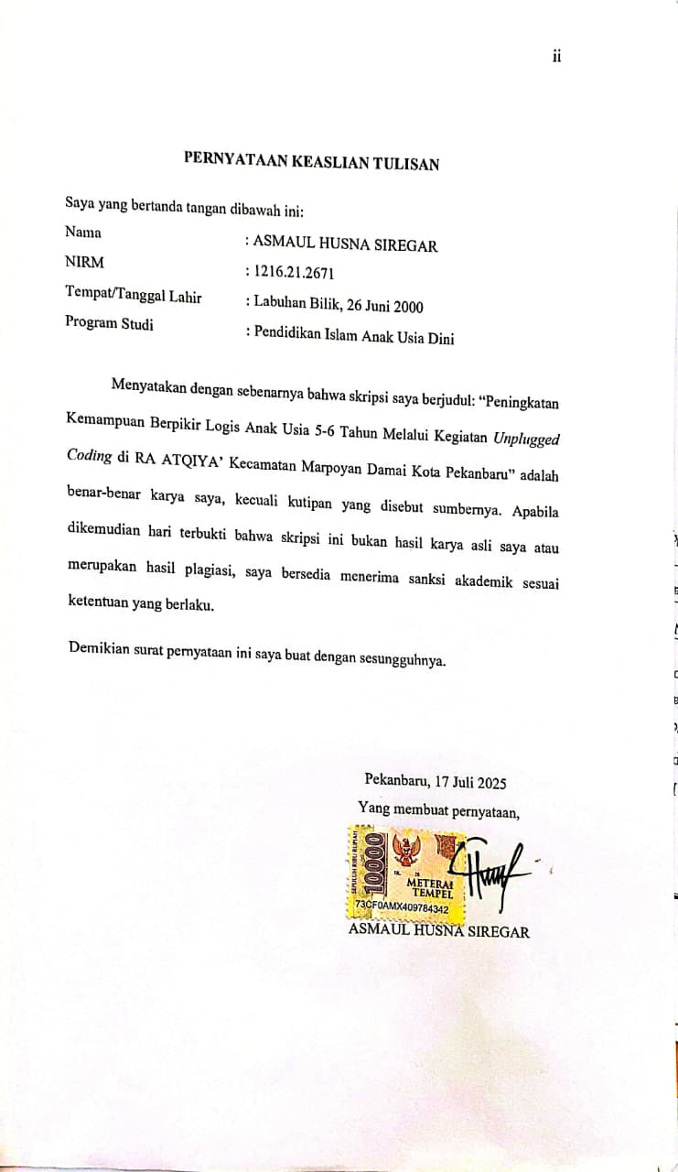

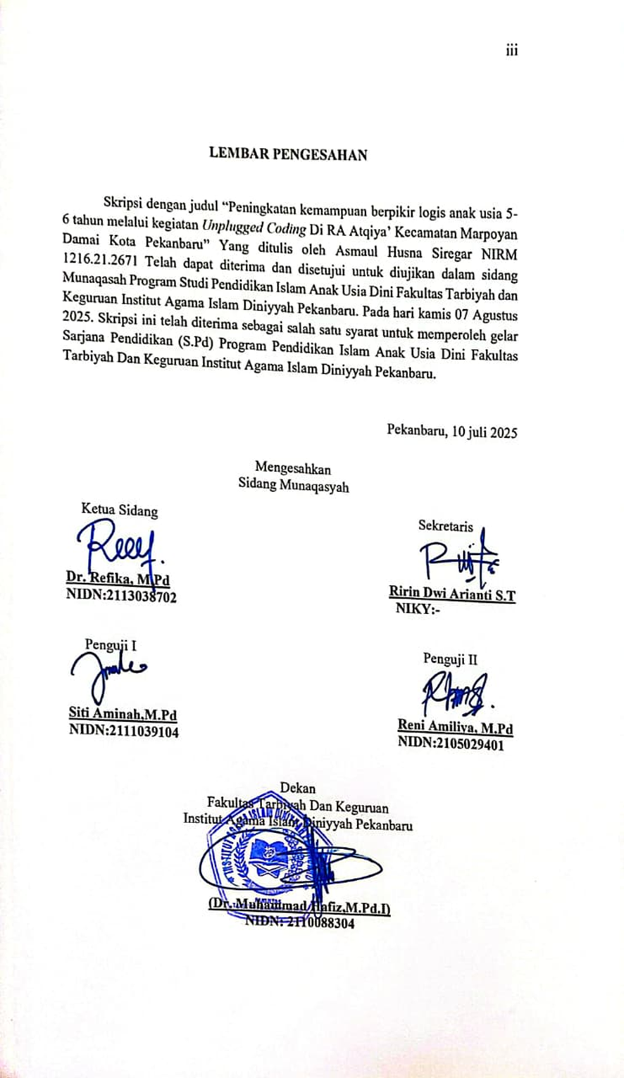

MOTTO

“Allah tidak membebani seseorang melainkan sesuai dengan kesanggupannya”
(Q.S Al-Baqarah:286)

“Jika bukan Allah yang mampukan, aku mungkin sudah lama menyerah”
(Q.S Al- Insyirah:5-6)

“Sebanyak apapun rintangan yang kau hadapi diperkuliahanmu.
Pulanglah sebagai SARJANA”
(Penulis)

HALAMAN PERSEMBAHAN

- Kepada cinta pertama penulis yakni Bapak Sawaluddin Siregar. Beliau memang tidak sempat merasakan bangku perkuliahan, bahkan beliau hanya merasakan bangku sekolah dasar. Namun dengan semangat dan kerja keras beliau dapat mengantarkan anaknya untuk bisa merasakan duduk dibangku perkuliahan. Terimakasih atas segala perjuangan dan setiap tetes keringat yang engkau keluarkan demi bisa memberikan pendidikan yang layak bagi putri mu ini.
- Kepada pintu surgaku, Ibu Azizah Hasibuan. Beliau sangat berperan penting dalam proses menyelesaikan program studi ini, beliau yang mengajarkan saya banyak hal dari saya lahir hingga sebesar sekarang. Terimakasih atas semangat yang diberikan serta doa yang terus engkau panjatkan yang selalu mengiringi langkah saya dimana pun berada.
- Kepada Ibu Rehan Hasibuan. Beliau adalah orang yang sudah penulis anggap sebagai ibu kedua penulis di perantauan, terimakasih atas segala motivasi dan dukungan yang diberikan selama ini.
- Kepada diri saya sendiri, yang telah bertahan sampai saat ini disaat penulis tidak percaya terhadap dirinya sendiri, namun penulis mengingat bahwa setiap langkah kecil yang telah diambil adalah bagian dari perjalanan meskipun terasa sulit atau lambat. Terimakasih telah berusaha hingga saat ini, berbahagialah selalu apapun kekurangan dan kelebihanmu mari tetap berjuang untuk masa depan.

ABSTRAK

Asmaul Husna Siregar, (2025): Peningkatan Kemampuan Berpikir Logis Anak Usia 5-6 Tahun Melalui Kegiatan Unplugged Coding Di RA Atqiya Kecamatan Marpoyan Damai Kota Pekanbaru.

Tujuan dari penelitian ini adalah untuk Meingkatkan Kemampuan Berpikir Logis Anak Usia 5-6 Tahun Melalui Kegiatan Unplugged Coding. Jenis penelitian ini adalah penelitian tindakan kelas dan pengumpulan data berupa perencanaan, aksi atau tindakan, observasi dan refleksi. Penelitian ini dilaksanakan pada semester II pada bulan Juni 2025. Subjek penelitian ini adalah anak didik di RA Atqiya Tahun pelajaran 2024/2025 sebanyak 14 anak. Prosedur penelitian menggunakan penelitian tindakan kelas yang terdiri dari dua siklus. Tiap siklus terdiri dari 4 tahap yaitu (1) perencanaan, (2) tindakan, (3) observasi, (4) refleksi dari hasil observasi. Setiap siklus dilaksanakn sebanyak tiga kali pertemuan. Dari hasil akhir dengan menggunakan kegiatan Unplugged Coding dengan dua siklus diperoleh hasil peningkatan kemampuan berpikir logis anak. pada siklus 1 pertemuan 3 terdapat 2 anak yang mendapatkan BB dengan persentase 14% dan 12 anak yang mencapai MB dengan persentase 86%. Meskipun ada peningkatan hasil siklus I belum mencapai target keberhasilan yang ditetapkan maka peneliti melanjutkan dengan siklus II. Pada siklus II pertemuan 3 terdapat 8 anak mencapai BSH dengan persentase 57% dan 6 anak yang mencapai BSB dengan persentase 43%. Berdasarkan data di atas, maka dapat disimpulkan bahwa melalui kegiatan Unplugged Coding dapat meningkatkan kemampuan berpikir logis anak usia 5-6 tahun di RA Atqiya.

Kata Kunci: Berpikir logis, Unplugged Coding

KATA PENGANTAR
Puji syukur penulis ucapkan kepada Allah SWT yang telah melimpahkan rahmat dan karunia-Nya. Serta telah memberikan kekuatan dan kesabaran sehingga penulis dapat menyelesaikan skripsi dengan judul “Peningkatan kemampuan berpikir logis anak usia 5-6 tahun melalui media Unplugged Coding di RA Atqiya’ Kecamatan Marpoyan Damai Kota Pekanbaru”. Skripsi ini disusun sebagai salah satu syarat strata 1 di jurusan Pendidikan Islam Anak Usia Dini, Fakultas Tarbiyah Dan Keguruan, Institut Agama Islam Diniyyah Pekanbaru. Sholawat serta salam tetap tercurahkan buat junjungan alam yaitu Baginda Rasulullah SAW dengan usaha beliaulah kita masih bisa merasakan indahnya islam.
Penulis menyadari sepenuhnya bahwa tanpa bantuan dari berbagai pihak maka skripsi ini tidak dapat terwujud. Untuk itu dengan kerendahan hati penulis mengucapkan terimakasih kepada:
- Dr. Novi Yanti M.M selaku Rektor Institut Agama Islam Diniyyah Pekanbaru.
- Bapak Dr. Mursal M.Pd selaku Wakil Rektor I, ibu Refika sebagai Wakil rektor II, dan Bapak Irwan Tutrisno sebagai Wakil Rektor III
- Dekan Fakultas Tarbiyah dan Keguruan Bapak Muhammad Hafis M.Pd.I.
- Ibu Siti Aminah M.Pd selaku Ketua Prodi serta Dosen Pembimbing yang membantu dalam penyusunan skripsi ini.
- Kepada seluruh dosen yang mengajar di jurusan Pendidikan Islam Anak Usia Dini, Fakultas Tarbiyah, Institut Agama Islam Diniyah Pekanbaru.
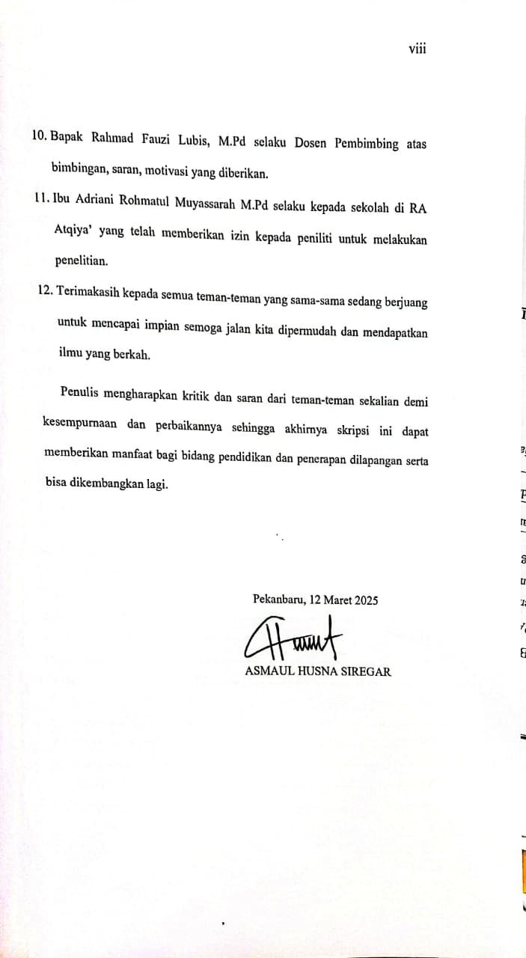

DAFTAR ISI

PERNYATAAN KEASLIAN TULISAN ii
LEMBAR PENGESAHAN iii
MOTTO iv
ABSTRAK vi
KATA PENGANTAR vii
DAFTAR ISI ix
DAFTAR TABEL xi
DAFTAR GAMBAR xiii
BAB I PENDAHULUAN 1
A. Latar Belakang 1
B. Penegasan Istilah 9
C. Identifikasi masalah 10
D. Batasan Masalah 10
E. Rumusan Masalah 11
F. Tujuan Penenlitian 11
G. Manfaat Penelitian 11
BAB II KAJIAN PUSTAKA 12
A. LANDASAN TEORI 12
1. Kemampuan Berpikir Logis 12
2. Kegiatan Unplugged Coding 22
B. Penelitian relevan 30
D. Kerangka berpikir 34
BAB III METODE PENELITIAN 36
A. Jenis penelitian 36
B. Tempat dan waktu penelitian 37
C. Subjek dan Objek penelitian 37
D. Rancangan penelitian 37
E. Teknik pengumpulan data 40
F. Instrument penelitian 42
G. Teknik analisis data 47
H. Indikator keberhasilan 48
BAB IV 50
HASIL PENELITIAN DAN PEMBAHASAN 50
A. Deskripsi Lokasi Penelitian 50
B. Deskripsi Hasil Penelitian 56
C. Pembahasan 60
1) Deskripsi penelitian siklus 1 60
2) Deskripsi Penelitian Siklus II 76
BAB V 93
PENUTUP 93
A. Kesimpulan 93
B. Implikasi 93
C. Saran / Rekomendasi 94
Daftar Pustaka 95
DOKUMENTASI KEGIATAN 98

DAFTAR TABEL

Tabel 2. 1 STPPA Berpikir Logis Usia 5-6 Tahun 21
Tabel 2. 2 Penelitian Relevan 32
Tabel 2. 3 Standar nasional pendidikan anak usia 5-6 tahun tentang berpikir logis 33
Tabel 3. 1 Rubrik instrument perkembangan berpikir logis anak 42
Tabel 3. 2 Contoh instrument penilaian observasi berpikir logis anak melalui kegiatan Unplugged Coding 44
Tabel 3. 3 persentase hasil observasi berpikir logis anak RA Atqiya’ pra tindakan 46
Tabel 3. 4 Persentase ketuntasan dan klasifikasi 49
Tabel 4. 1 Sarana dan Prasarana RA Atqiya’ 54
Tabel 4. 2 Jumlah murid RA Atqiya’ 55
Tabel 4. 3 Tenaga pendidik dan kependidikan RA Atqiya’ 56
Tabel 4. 4 Hasil observasi berpikir logis anak RA Atqiya’ pra tindakan 57
Tabel 4. 5 persentasi hasil observasi berpikir logis anak RA Atqiya’ pra tindakan 59
Tabel 4. 6 Hasil observasi berpikir logis anak RA Atqiya’ pertemuan I 67
Tabel 4. 7 persentase hasil observasi berpikir logis anak RA Atqiya’ pertemuan 1 68
Tabel 4. 8 Hasil observasi berpikir logis RA Atqiya’ pertemuan II 70
Tabel 4. 9 Persentase Hasil Observasi Berpikir Logis RA Atqiya Pertemuan II 71
Tabel 4. 10 Hasil observasi berpikir logis anak RA Atqiya’ pertemuan III 73
Tabel 4. 11 Persentase hasil observasi berpikir logis anak RA Atqiya’ pertemuan III 74
Tabel 4. 12 Rekapitulasi persentase hasil observasi berpikir logis anak RA Atqiya’ pertemuan I, II, III siklus 1 75
Tabel 4. 13 Hasil observasi berpikir logis pertemuan I Siklus II 83
Tabel 4. 14 persentase hasil observasi berpikir logis anak pertemuan I Siklus II 84
Tabel 4. 15 Hasil observasi berpikir logis pertemuan II Siklus II 86
Tabel 4. 16 persentase hasil observasi berpikir logis anak pertemuan II Siklus II 87
Tabel 4. 17 Hasil observasi berpikir logis pertemuan II Siklus II 88
Tabel 4. 18 Persentase hasil observasi berpikir logis anak pertemuan III 90
Tabel 4. 19 Rekapitulasi Persentase Hasil Penilaian Observasi Berpikir Logis Anak RA Atqiya’ Pertemuan I,II,II Siklus II 91

DAFTAR GAMBAR

Gambar 4.1 Gambar 4. 1RA Atqiya’ 51
Gambar 4. 2 Ruang kelas 53
Gambar 4. 3 Wahana Permainan 54
Gambar 4. 4 grafik pra tindakan 59
Gambar 4. 11 Grafuk rekapitulasi hasil berpikir logis pertemuan I,II,III Siklus II 91

BAB I
PENDAHULUAN

Latar Belakang
Pendidikan merupakan suatu unsur yang tidak dapat dipisahkan dari manusia. Pendidikan dimulai dari kandungan hingga dewasa yang diperoleh dari orang tua, sekolah, masyarakat, maupun lingkungan. Manusia sangat membutuhkan pendidikan sebagai cahaya penerang untuk menentukan arah, tujuan, pedoman dan makna kehidupan.
Pendidikan Anak Usia Dini (PAUD) adalah usaha sadar dalam memfasilitasi pertumbuhan dan perkembangan jasmani dan rohani sejak lahir sampai dengan usia enam tahun yang dilakukan melalui penyediaan pengalaman dan stimulasi bersifat mengembangkan secara terpadu dan menyeluruh agar anak dapat bertumbuh kembang secara sehat dan optimal sesuai dengan nilai, norma dan harapan masyarakat.
Undang-undang No 20 tahun 2003 tentang sistem pendidikan nasional bab 1, pasal 1, butir 14 dinyatakan bahwa pendidikan anak usia dini adalah suatu upaya pembinaan yang ditujukan kepada anak sejak lahir sampai dengan usia enam tahun yang dilakukan melalui pemberian rangsangan pendidikan untuk membantu pertumbuhan dan perkembangan jasmani dan rohani agar anak memiliki kesiapan dalam memasuki pendidikan lebih lanjut. Dalam UU NO. 23 tahun 2002 pasal 9 ayat 1 tentang perlindungan anak dinyatakan bahwa “setiap anak berhak memperoleh pendidikan dan pengajaran dalam rangka pengembangan pribadinya dan tingkat kecerdasannya sesuai dengan minat dan bakatnya”. Sesuai dengan sabda Rasulullah SAW yang berbunyi:

قَالَ النَّبِيُّ عَلَيْهِ الصَّلَاةُ وَالسَّلَامُ: {مَا نَحَلَ وَالِدٌ وَلَدَهُ أَفْضَلَ مِنْ أَدَبٍ حَسَنٍ

Artinya: Nabi SAW bersabda “tidak ada pemberian seorang ayah untuk anaknya yang lebih utama dari pada Pendidikan tata krama yang baik.” (HR At-TIRMIZI dan Al-HAKI).

Pendidikan anak usia dini merupakan upaya pemberian dan pembinaan dalam membantu pertumbuhan dan perkembangan jasmani dan rohani anak usia 0-6 tahun agar memiliki kesiapan dalam memasuki tahapan pendidikan selanjutnya. Pada rentan usia 0-6 tahun terjadi proses yang dangat penting dalam pertumbuhan, perkembangan dan penyempurnaan tumbuh kembang. Periode tersebut sering dikenal dengan istilah golden age. Hewi dan Shaleh mengatakan bahwa 80% perkembangan kemampuan kognitif terjadi pada masa anak usia dini. Pernyataan tentang istilah golden age diartikan dengan kemampuan otak pada setiap anak untuk berpikir dan menyerap berbagai informasi yang diberikan kepada anak dapat berpengaruh terhadap kehidupan anak selanjutnya. Berdasarkan beberapa pengertian pendapat di atas maka dapat disimpulkan bahwa pendidikan anak usia dini adalah pendidikan yang diselenggarakan dengan menitikberatkan pada aspek pertumbuhan dan perkembangan anak sejak usia dini (0-6 tahun). Pertumbuhan dan perkembangan anak di stimulasi dengan pembelajaran yang sesuai dengan minat dan gaya belajar. Masa golden age ini merupakan masa kritis pada tahap kehidupan selanjutnya dan sebaiknya kita tanamkan pendidikan yang tepat pada anak. Aspek perkembangan pada anak usia dini meliputi agama moral, fisik motorik, kognitif, bahasa, sosial-emosional, dan seni. Dari ke enam aspek tersebut salah satu perkembangan yang perlu diperhatikan pendidik maupun orang tua yaitu aspek kogitif.
Anak usia dini merupakan anak yang sedang membutuhkan upaya -upaya pendidikan untuk mencapai semua aspek perkembangan yang optimal, baik perkembangan fisik maupun psikis, seperti kognitif, bahasa, motorik, sosial-emosional serta moral dan agama. Terutama dalam hal pertumbuhan dan perkembangan kognitif anak, perkembangan kognitif anak sangat berpengaruh terhadap pertumbuhan dan perkembangan pada aspek lain. Teory vigotsky mengemukakan bahwa manusia dilahirkan dengan seperangkat fungsi kognitif dasar yaitu kemampuan memperhatikan, mengamati, dan mengingat. Perkembangan kognitif menggambarkan bagaimana pikiran anak berkembang dan berfungsi, sehingga dapat berpikir. Perkembangan kognitif itu sendiri adalah perubahan yang terjadi dalam berpikir, kecerdasan dan bahasa anak untuk memberikan alasan sehinga anak dapat mengingat, menyusun strategi secara kreatif, berpikir bagaimana cara memecahkan masalah.
Perkembangan kognitif merupakan aspek perkembangan manusia yang berhubungan dengan pemahaman (pengetahuan), terutama semua proses psikologis yang berkaitan dengan bagaimana orang belajar dan berpikir tentang lingkungannya. Pengembangan kognitif pada anak usia dini menjadi penting untuk diperhatikan dalam pembelajaran di PAUD, karena kemampuan kognitif akan menolong dan menentukan cara anak dalam menyelesaikan masalah yang dihadapi dengan cara yang kreatif dan berbeda. Anak perlu banyak berhubungan dengan lingkungan dan mengeksplorasinya untuk memperoleh suatu pemahaman. Pada usia lima tahun, anak-anak mengalami interaksi sosial lebih luas, memiliki kesadaran tentang kausalitas, mulai menggunakan peraturan sebab akibat, berpikir dari hal umum ke khusus, ini adalah dasar dari pemikiran yang lebih logis.
Berdasarkan peraturan Menteri Pendidikan dan Kebudayaan Republik Indonesia No.137 tahun 2014, salah satu perkembangan kognitif anak yaitu kemampuan berpikir logis anak. Anak dikatakan memiliki kemampuan berpikir logis apabila mampu mengenal perbedaan berdasarkan ukuran seperti: lebih dari, kurang dari. dan paling/ter, memiliki inisiatif dalam memilih permainan ( seperti: “ayo kita bermain berpura-pura seperti burung), dapat menyusun rencana kegiatan yang akan dilakukan, mengenal sebab akibat tentang lingkungannya (angin bertiup menyebabkan daun bergerak, air dapat menyebabkan sesuatu menjadi basah), mengklasifikasikan benda berdasarkan warna,, bentuk, dan ukuran, mengenal pola ABCD-ABCD, dan mengklasifikasikan benda yang lebih banyak ke dalam kelompok yang sama atau kelompok sejenis, atau kelompok.
Anak usia 5-6 merupakan anak yang berada pada tahap pra-operasional konkret, dimana kemampuan berpikir logis anak mulai berkembang. Maka pada usia ini anak diharapkan sudah mampu mengurutkan benda, mengklasifikasikan benda, mengenal pola, mengenal perbedaan berdasarkan ukuran, serta memilki pemikiran yang membangun. Hal ini juga sesuai dengan keputusan Direktur Jendral Pendidikan Islam Nomor 3489 Tahun 2016 Tentang Kurikulum Raudhatul Athfal disebutkan bahwa “standar tingkat pencapaian perkembangan (STPP) melalui berpikir logis meliputi kemampuan mengenal perbedaan, klasifikasi, pola, berinisiatif berencana, dan mengenal sebab akibat”. Perkembangan kemampuan ini didukung dengan adanya pembimbingan dalam mengenal objek disekitar anak, pemberian dukungan dalam penyediaan alat dan bahan serta penyediaan fasilitas lainnya.
Berdasarkan hasil observasi awal yang telah peneliti lakukan pada hari Kamis, Tanggal 06 Maret 2025 di tempat penelitian, yakni RA Atqiya’ Kecamatan Marpoyan Damai Kota Pekanbaru Provinsi Riau. Peneliti menemukan fenomena terkait kemampuan berpikir logis anak 5-6 tahun masih rendah, yakin 6 dari 14 anak masih diklasifikasi berpikir logisnya kurang oprimal. Hal ini didukung dengan hasil wawancara yang telah dilakukan terhadap guru kelas yang mengajar dikelas tersebut. Berdasarkan pengamatan peneliti pada observasi awal terhadap anak di RA Atqiya’ Kecamatan Marpoyan Damai Kota Pekanbaru menunjukkan bahwa kemampuan anak dalam berpikir logis masih belum sesuai dengan tahap-tahap perkembangan yang seharusnya.
Rendahnya kemampuan bepikir logis anak dapat diketahui ketika guru melakukan penilaian dalam proses belajar mengelompokkan benda berdasarkan fungsi, bentuk, warna dan ukuran. Berdasarkan hasil penilaian kemampuan berpikir logis maka dapat diketahui 7 dari 14 anak masih kesulitan dalam konsep pengelompokkan benda berdasarkan fungsi, bentuk, warna dan ukuran, hal ini terlihat pada anak yang belum mampu mengurutkan ukuran benda dari kecil ke yang besar, dan anak belum mampu mengurutkan pola sesuai dengan perintah guru nya, selanjutnya anak masih kesulitan dalam mengelompokkan jenis benda hal ini dikarenakan guru tidak menggunakan media dan hanya menjelaskan melalui buku paket yang digunakan pada saat pembelajaran sehingga anak kurang memahaminya.
Permasalahan ini perlu adanya perbaikan salah satu upaya yang dapat digunakan untuk peningkatan cara berpikir logis pada anak melalui kegiatan Unplugged Coding. Unplugged Coding merupakan metode pembelajaran pemprograman yang tidak menggunakan komputer, melainkan memanfaatkan aktivitas fisik, permainan, dan benda-benda sehari-hari untuk memperkenalkan konsep-konsep dasar pemprograman. Pedekatan ini berfokus pada proses berpikir logis, pemecahan masalah, dan pengembangan algoritma tanpa bergantung pada kode atau perangkat lunak. Unplugged coding merupakan pembelajaran pengkodean komputer tanpa menggunakan perangkat lunak maupun perangkat keras, dalam permainan pembelajaran tersebut anak lebih banyak mengeksplorasi secara sederhana namun masih mengarah pada sistem pengkodean dasar.
Pembelajaran Unplugged Coding dibutuhkan kemampuan untuk mengorganisir, menganalisis, dan memecahkan masalah. Pembelajaran tersebut akan memfasilitasi anak dalam penalaran yang logis dengan diberikan tugas tentang berpikir secara algoritma atau beraturan tanpa menggunakan mesin dan perangkat. Unplugged Coding melibatkan serangkaian kegiatan yang melibatkan manipulasi objek fisik seperti, kartu, puzzle dan permainan lainnya yang bertujuan mengajarkan prinsip-prinsip dasar pemprograman. Tujuan utama pembelajaran menggunakan Unplugged Coding ini adalah mengembangkan kemampuan berpikir logis, pemecahan masalah, serta kreativitas anak sejak dini. karena dengan memahami konsep ini, anak-anak dapat mengembangkan dasar yang kuat untuk memahami bahasa pemprograman dan teknologi dikemudian hari.
Berdasarkan definisi di atas dapat disimpulkan Unplugged Coding merupakan pembelajaran pengodean komputer tanpa menggunakan perangkat lunak maupun keras, dalam permainan pembelajaran tersebut anak dapat mengeksplore secara sederhana namun mengarah pada sistem pengkodean dasar. Adapun contoh permainan Unplugged Coding ini seperti tebak kata, puzzle, maze dan permainan yang lainnya. Pembelajaran menggunakan metode Unplugged Coding ini memungkinkan anak dalam memahami konsep dasar pengcodingan atau pemerograman tanpa menggunakan perangkat lunak dan perangkat keras seperti komputer maupun laptop.
Dengan mengunakan Unplugged Coding ini anak dapat berfikir logis, serta menemukan solusi yang kreatif untuk masalah yang dihadapi dan membangun peguasaan yang kuat dalam konsep pemrograman. Sehingga dengan Unplugged Coding anak terbantu dalam peningkatan kemampuan berpikir logis dan kritisnya.
Hal ini sejalan dengan pendapat Betcher dan lee yang mengatakan Unplugged Coding juga dapat membantu anak-anak mengembangkan keterampilan logika, kreativitas, dan pemecahan masalah yang penting untuk masa depan mereka. Ia percaya bahwa dengan menghubungan pemprograman dengan kehidupan sehari-hari, anak dapat lebih mudah memahami konsep-konsep tersebut. Misalnya anak dapat belajar menyusun prosedur untuk menggosok gigi atau mengikuti instruksi dalam memasak.
Dengan adanya berbagai masalah tersebut perlu adanya upaya perbaikan dalam mengembangkan kemampuan berpikir logis anak. oleh karena itu peneliti tertarik melakukan penelitian yang berjudul “Peningkatan Kemampuan Berpikir Logis Anak Usia 5-6 Tahun Melalui Metode Unplugged Coding Di RA Atqiya’ Kecamatan Marpoyan Damai Kota Pekanbaru”.

Penegasan Istilah
Agar tidak terjadinya salah penafsiran dalam proposal ini, maka peneliti perlu menjelaskan beberapa istilah-istilah yang ada, yakni sebagai berikut:
- Berfikir logis
Bahfen mengatakan Berpikir logis merupakan proses berpikir yang melibatkan logika serta pemikiran rasional. Proses ini melibatkan kemampuan menalar dengan menggabungkan pengetahuan dan pengalaman yang dimiliki untuk dapat menarik sebuah kesimpulan. Pentingnya kemampuan berpikir logis secara maksimal telah diakui oleh banyak peneliti.
- Unplugged Coding
Unplugged Coding merupakan pendekatan efektif dalam mengenalkan konsep dasar pemprograman kepada anak melalui interaksi fisik dengan objek-objek sehari-hari atau aktivitas atau kegiatan main yang bertujuan memperkenalkan coding atau pemprograman melalui permainan tanpa menggunakan perangkat teknologi.

Identifikasi masalah
Berdasarkan uraian latar belakang dia atas, diketahui permasalahan yang dapat di identifikasi sebagai berikut:
- Kemampuan anak dalam berpikir logis masih terlihat kurang terlihat Ketika anak belum mengenal berbagai perbedaan angka, bentuk, ukuran, dalam mengerjakan tugas.
- Terdapat 6 dari 14 anak yang belum paham tentang konsep pengelompokkan benda berdasarkan fungsi, warna, bentuk dan ukuran.
- Dalam mengelompokkan jenis benda masih banyak anak yang belum bisa membedakannya sesuai dengan kelompoknya.
- Anak dalam mengenal pola masih terlihat kebingungan pada saat pendidik memberikan tugas.

Batasan Masalah
Untuk menghindari agar tidar terjadi perluasan pembahasan dalam penelitian ini, maka masalah yang diteliti difokuskan pada:
- Subjek yang diteliti adalah anak kelompok B usia 5-6 tahun di RA Atqiya’ Kecamatan Marpoyan Damai Kota Pekanbaru
- Peneliti memfokuskan pada peningkatan kemampuan berpikir logis melalui metode Unplugged Coding.

Rumusan Masalah
Berdasarkan masalah di atas, maka penulis merumuskan masalah penelitian yaitu: Bagaimana peningkatan kemampuan berpikir logis anak usia 5-6 tahun melalui Unplugged Coding di RA Atqiya’ Kota Pekanbaru?

Tujuan Penenlitian
Sesuai dengan rumusan masalah yang telah diuraikan di atas, maka tujuan penelitian ini untuk peningkatan kemampuan berpikir logis melalui Unplugged Coding di RA Atqiya’ kecamatan marpoyan damai kota pekanbaru.

Manfaat Penelitian
Adapun manfaat dari penelitian yang dilakukan peneliti yaitu sebagai berikut:
- Secara teoritis
Secara teoritis penelitian ini dapat bermanfaat untuk meningkatkan kemampuan berpikir logis anak melalui kegiatan Unplugged Coding.
- Manfaat praktis
- Bagi pendidik
Dapat di jadikan sebagai referensi belajar bagi pendidik dalam pembelajaran dikelas yang bertujuan meningkatkan kemampuan berpikir logis anak.
- Bagi peserta didik
Dapat meningkatkan perkembangan kognitif anak salah satunya yaitu berpikir logis.

BAB II
KAJIAN PUSTAKA

LANDASAN TEORI

Kemampuan Berpikir Logis
  - Pengertian berpikir logis
Anak usia dini memiliki karakteristik yang berbeda dengan orang dewasa, karakter anak usia dini yang di kemukakan oleh Sofia Hartati yang mengatakan bahwa anak bersifat egosentris, anak memiliki rasa ingin tahu yang besar, anak merupakan makhluk sosial, anak bersifat unik, dan memiliki daya konsesntrasi yang pendek. Berpikir adalah proses dimana seseorang mengumpulkan konsep atau pengetahuan yang sudah ada sebelumnya dan membuat hubungan antara konsep atau pengetahuan tersebut dengan permasalahan yang sedang mereka hadapi. Menurut syafruddin berpikir adalah kemampuan seseorang dalam mengingat, mempertimbangkan, sesuatu serta dapat mengambil keputusa dari masalah yang dihadapi.
Proses berpikir dapat didefinisikan sebagai aktivitas yang terjadi secara internal dalam otak manusia sehingga untuk mengetahui bagaimana langkah berpikir anak dalam menyelesaikan masalah diperlukan sesuatu yang dapat menarik proses berpikir anak. dengan demikian berpikir adalah kemampuan mengingat dan menarik kejadian yang melibatkan otak untuk mengingat sesuatu dan mengambil keputusan untuk suatu masalah. Dan kemampuan yang harus dikembangkan adalah kemampuan berpikir logis.
Berpikir logis merupakan salah satu kemampuan dari perkembangan kognitif pada anak. Secara Bahasa berfikir berarti “ menggunakan akal budi untuk mempertimbangkan dan memutuskan sesuatu”. Kemampuan berpikir logis menurut Permendikbud Nomor 137 tahun 2014 merupakan suatu kemampuan dalam mengenal berdasarkan bentuk ukuran, kurang dari, lebih dari, dan paling/ter, menyusun perencanaan kegiatan yang akan dilakukan, mengklasifikasikan tentang benda berdasarkan warna, mengenal sebab-akibat tentang lingkungan, menunjukkan inisiatif dalam memilih tema permainan, bentuk dan ukuran, mengurutan berdasarkan ukuran dari paling kecil ke paling besar atau sebaliknya, dan mengklasifikasikan benda yang lebih bayak kedalam kelompok yang sama atau sejenis, mengenal pola ABCD-ABCD.
Berpikir secara logis adalah suatu proses berpikir dengan mengunakan logika, rasional dan masuk akal. Irham mengungkapkan bahwa berpikir logis merupakan pemikiran yang berhubungan sebab akibat, didalamnya terdapat perubahan makna karena melibatkan pengabungan pengetahuan yang dimiliki. Pengembangan kemampuan ini didukung dengan adanya pembimbingan dalam mengenal objek disekitar anak, pemberian dukungan dapat berupa alat, bahan serta pasilitas lainnya.
Kemampuan berpikir logis menurut monika adala pemikiran yang berhubungan dengan sebab akibat, yang didalamnya terdapat perubahan makna karena melibatkan penggabungan pengetahuan yang dimiliki. Kemampuan berpikir logis merupakan kemampuan berpikir secara runtut, masuk akal dan berdasarkan fakta-fakta yang disajikan pada suatu objek tersebut.
Kemampuan berpikir logis pada anak usia dini dapat diartikan sebagai kemampuan seorang anak dalam mengambil sebuah kesimpulan menurut logika dan aturannya anak dapat membuktikannya. Dalam berpikir logis, individu menggunakan aturan logika yang telah terbukti dan prinsip-prinsip yang konsisten untuk mengevaluasi informasi yang tersedia. Mereka mengidentifikasi pola-pola, menjalin hubungan antara fakta-fakta, dan menyusun argument bedasarkan dasar-dasar yang kokoh.
Berpikir logis merupakan aspek penting dalam perkembangan kognitif karena memungkinkan anak untuk memahami hubungan sebab dan akibat, mengidentifikasi masalah, dan mengambil keputusan berdasarkan penalaran rasional. Berikut beberapa aspek yang terlibat dalam berpikir logis yaitu:
- Identifikasi pola. Kemampuan anak untuk mengenali pola dalam data atau informasi yang diterima. Anak dengan perkembangan kognitif yang baik dapat mengenali pola dalam urutan angka, simbol, gambar, atau peristiwa. Anak akan menggunakan pola tersebut untuk memperoleh pemahaman yang lebih dalam.
- Penalaran deduktif. Kemampuan anak untuk menerapkan aturan dan prinsip-prinsip umum pada situasi khusus atau spesifik. Anak yang berpikir logis dapat menggunakan pengetahuan dan pemahaman yang telah mereka peroleh untuk membuat kesimpulan yang tepat berdasarkan premis atau informasi yang ada.
- Penalaran induktif. Kemampuan anak untuk menggeneralisasi informasi spesifik menjadi aturan atau prinsip umum. Dalam penalaran induktif, anak menggumpulkan data atau fakta spesifik dan menggunakan informasi tersebut untuk membuat kesimpulan umum yang berlaku secara lebih luas.
- Pemecahan masalah. Berpikir logis juga terkait dengan kemampuan individu untuk memecahkan masalah dengan menggunakan penalaran dan strategi yang sistematis. Individu dengan perkembangan kognitif yang baik dapat mengidentifikasi masalah, menggumpulkan informasi yang relevan, menghubungkan fakta, dan menghasilkan solusi yang efektif dan rasional.
Menurut Piaget perkembangan kognitif anak adalah pertumbuhan kemampuan berpikir logis bayi dari hingga dewasa, perkembangannya melalui 4 tahapan yaitu tahap sensorimotor (usia 0-2 tahun), tahap pra operasional (usia 2-7 tahun), tahap operasional konkrit (usia 7-11 tahun) dan tahap operasional formal (usia 11-15 tahun).
Perkembangan kognitif anak usia 5-6 tahun merupakan perkembangan kognitif pada tahapan pra-operasional. Dimana pada tahapan ini anak-anak akan memulai menggunakan gambaran-gambaran mental untuk memahami dunianya. Kemampuan pda fase praoperasional diwarnai oleh perkembangan fungsi kemampuan secara simbolik, hal ini berarti walaupun benda aslinya tidak ada, anak dapat mengembangkan bentuk benda itu sendiri di dalam pemikirannya.
Berdasarkan penjelasan di atas dapat disimpulkan bahwa kemampuan berpikir logis merupakan serangkaian proses menalar suatu objek dengan menghubungkan pengetahuan dan pengalaman yang dimiliki untuk mendapat sebuah kesimpulan. Kemampuan berpikir logis dapat dilihat dari aktivitas membandingkan, menghubungkan peristiwa, mencocokkan dan mengkonstruksikan pengetahuan yang dimiliki untuk mendeskripsikan benda berdasarkan realita yang objek, seperti mengklasifikasikan benda dan mengenal pola.
  - Karakteristik bepikir logis anak usia dini
Untuk mengembangkan kemampuan berpikir logis pada anak usia dini, pendidik dapat menerapkan konsep pembelajaran berbasis bermain dengan menggunakan teknik yang sesuai seperti bermain peran, bercerita, bereksperimen dan memberikan tugas. Anak usia dini memiliki karakteristik yang unik, memiliki rasa ingin tahu yang besar, suka berimajinasi dan berfantasi, memiliki sikap egosentris dan memiliki rentang daya konsentrasi yang pendek. Berpikir logis melibatkan yang ada pada kemampuan berpikir anak usia dini antara lain:
    - Kemampuan berpikir.
Anak dapat menentukan langkah yang ditempuh dengan teratur dalam menyelesaikan masalah-masalah sederhana yang diberikan dari awal perencanaan hingga mendapatkan suatu kesimpulan.
    - Kemampuan berargumen
Anak berani dalam mengemukakan pendapatnya secara logis sesuai dengan fakta dan informasi yang terkait dengan pemecahan masalah serta penyelesaian masalah yang akan dilakukan.
    - Penarikan kesimpulan
Anak bisa mengambil kesimpulan dari masalah yang ada dengan menggunakan langkah-langkah penyelesaian yang di lakukan.
  - Peningkatan kemampuan berpikir logis
Berpikir logis menurut Suminah adalah mengenal berbagai perbedaan, klasifikasi, pola, berinisiatif, berencana dan mengenal sebab akibat yang terjabar dalam kompetensi dasar mengenal benda-benda disekitarnya dan menyampaikan tentang apa dan bagaimana benda-benda disekitar yang dikenalnya. Sementara itu Novan mendefinisikan Logical Thinking dengan mengatakan bahwa berpikir logis merupakan pemikiran yang berhubungan dengan sebab akhibat, yang didalamnya terdapat perubahan makna dimana hal itu merupakan bagian dari pemikiran. Logical Thinking berarti mengikuti rentetan ide atau gagasan.
Berdasarkan uraian di atas terlihat bahwa berpikir logis tidak terlepas dari dasar realitas, karena apa yang dipikirkan, ide-ide yang diambil serta fakta-fakta dan kesimpulan itu adalah realita. Metode pengembangan berpikir logis anak usia dini berkaitan dengan penerapan pengembangan berpikir logis pada anak usia dini., maka dari itu pendidik dapat menerapkan program kegiatan bermain sambil berlajar bagi anak usia dini menggunakan metode yang tepat dan ada di jenjang PAUD. Terdapat beberapa metode untuk meningkatkan kemampuan berpikir logis anak usia dini cara ini dapat diterapkan berbagai metode, antara lain.
Mengajak anak mengenal nama-nama benda disekotar, warna dasar, bentuk, ukuran, tekstur, suara, sifat, fungsi, dan ciri-ciri benda/objek yang ada dilingkungan sekitar seperti batu, daun, ranting, dan lainnya yang dapat digunakan untuk bermain matematika seperti membilang, mengukur, mengelompokkan benda berdasarkan warna, bentuk ukuran serta Menyusun pola.
    - Memberikan dukungan saat anak menggunakan beragam alat, benda dan bahan dengan mengebutkan benda-benda yang digunakan untuk bermain, membedakan benda berdasarkan ukuran atau warna, mengelompokkan, mengurutkan dan menyusun pola.
    - Memfasilitasi kegiatan yang beragam dengan melibatkan anak secara aktif untuk membangun pengetahuan dan keterampilan tentang pengenalan benda-benda disekitarnya.
Adapun kesimpulan dalam peningkatan kemampuan berpikir logis anak adalah memberikan kesempatan anak untuk menjelaskan bagaimana proses anak mendapatkan jawaban dari hasil pengamatan anak, memberikan kesempatan mengutarakan alasan akan perasaan anak walaupun kurang logis. Jadi dengan adanya kesempatan ini dalam proses berpikir anak akan menjadi lebih berkembang.
  - Indikator kemampuan berpikir logis
Untuk mengukur kemampuan berpikir logis anak perlu adanya indikator yang dijadikan sebagai ukuran dalam kemampuan berpikir logis anak atau pesrta didik. Berikut ini indikator pencapaian kemampuan berpikir logis anak yang dikemukaan oleh euis setiawati, yaitu:
- Klasifikasi adalah membagi sesuatu menjadi sub yang berbeda dan memahami antar hubungannya.
- Seriasi adalah operasi konkret yang melibatkan kemampuan untuk merangkai secara bersamaan.
- Perkalian logis yaitu mengacu pada operasi perkalian yang berkaitan dengan melibatkan, atau menjadi yang sesuai dengan logika.
- Kompensasi adalah membahas tentang balancing counter, memasok sesuai dengan kesetaraan.
- Proporsi adalah kemampuan menentukan nilai kuantitas berdasarkan dengan nilai proporsi yang diberikan.
- Probabilitas adalah kemampuan menentukan kemungkinan terjadinya suatu kejadian.
- Korelasi adalah kemampuan menarik kesimpulan berdasarkan hubungan sebab-akibat dari pernyataan-pernyataan yang diberikan.
Dengan adanya standart tingkat pencapaian perkembangan anak yang bertujuan untuk menjamin mutu pendidikan anak usia dini dalam rangka memberikan landasan untuk membantu pertumbuhan dan perkembangan anak sesuai dengan tingkat pencapaian perkembangan anak. berikut STPPA dalam bidang kognitif anak usia 5-6 tahun.
Tabel 2. 1 STPPA Berpikir Logis Usia 5-6 Tahun
Lingkup perkembangan | Tingkat pencapaian perkembangan anak usia 5-6 tahun
Berpikir logis | - Mengklasifikasi benda berdasarkan fungsi, bentuk, warna, dan ukuran  - Mengenal gejala sebab-akibat yang terkait dengan dirinya  - Mengklasifikasikan benda ke dalam kelompok yang sama atau kelompok yang sejenis atau kelompok berpasangan dengan 2 variasi  - Mengenal pola (AB-AB dan ABC-ABC) dan dapat mengulanginya  - Mengurutkan benda berdasarkan ukuran atau warna

Berdasarkan tingkat pencapaian perkembangan koginitif anak di atas, dapat disimpulkan bahwa peneliti hanya memilih 3 dari 5 indikator yang sesuai dengan permasalahan yang ditemukan dilapangan. Adapun indikator yang akan digunakan yaitu mengklasifikasikan benda berdasarkan fungsi, bentuk, atau warna dan ukuran, mengklasifikasikan benda ke dalam kelompok yang sama atau kelompok yang berpasangan, dan mengenal pola (AB-AB dan ABC-ABC) dan mengulanginya.

Kegiatan Unplugged Coding
  - Pengertian Unplugged Coding
Coding dimaknai sebagai sebuah pengkodean yaitu perintah-perintah yang dipahami dan dapat dijalankan oleh mesin. Makna pembelajaran coding di Lembaga PAUD lebih fleksibel, coding yang dimaksud bukanlah coding dengan bahasa pemprograman seperti pada orang dewasa, melainkan pemprograman dengan bentuk visual dimana pembuatannya disusun seperti puzzle.
Implementasi pembelajaran coding di PAUD mencakup coding dengan menggunakan komputer (coding), coding tanpa komputer (Unplugged Coding) dan kombinasi keduanya. Unplugged Coding merupakan metode pembelajaran dengan konsep pemprograman tanpa menggunakan perangkat digital seperti komputer atau tablet. Metode ini digunakan untuk mengajarkan konsep dasar pemprograman dengan menggunakan aktivitas fisik, permainan, kartu, papan dan bahan-bahan sederhana. Metode ini memungkinkan anak untuk belajar logika, algoritma, dan pola pikir komputasional tanpa bergantung pada teknologi.
Unplugged artinya kegiatan yang dilakukan secara manual dengan menggunakan alat sederhana seperti kertas, pensil, atau benda lainnya. Marina bers mendefinisikan bahwa Unplugged Coding merupakan suatu cara untuk mengenalkan konsep pemprograman kepada anak-anak melalui aktivitas fisik yang tidak melibatkan perangkat elektronik. Pendekatan ini mencakup penggunaan permainan dan interaksi langsung dengan benda-benda fisik untuk memahami prinsip-prinsip dasar pemprograman.
Sementara itu Michel Resnick mengatakan bahwa Unplugged Coding adalah sebuah metode yang efektif dalam mengajarkan konsep dasar pemprograman kepada anak. ia percaya bahwa melalui aktivitas fisik yang melibatkan benda-benda sehari-hari, anak dapat lebih mudah memahami ide-ide pemprograman. Dalam Unplugged Coding, anak dapat belajar tentang pengorganisasian tindakan dalam urutan yang benar, mengembangkan pemikiran logis, analisis, dan keterampilan pemecahan masalah.
Kegiatan Unplugged Coding juga dapat membantu melatih kemampuan kreatif dan logis anak, mereka akan terlatih untuk berpikir diluar batas, mencari solusi, dan menanggapi tantangan dengan inovasi. Pendekatan ini juga akan memperkuat keterampilan kerja tim pada anak, karena anak akan terlibat dalam menyelesaikan tugas pemprograman secara bersama-sama.
Sejalan dengan pendapat betcher dan lee yang mengatakan Unplugged Coding juga dapat membantu anak dalam mengembangkan kemampuan berpikir logika, kreativitas, dan pemecahan masalah yang penting untuk masa depan mereka. Kegiatan Unplugged Coding juga membekali anak dengan pemahaman awal tentang prinsip dasar pemprogaman, seperti urutan, pengulangan, dan pemilihan. Dengan menerapkan prinsip-prinsip ini secara nyata, maka anak akan lebih mudah dalam memahami dan mengaitkannya dengan situasi kehidupan sehari hari.
Melibatkan anak dalam kegiatan Unplugged Coding merupakan langkah penting untuk membantu mereka membangun keterampilan yang sangat berharga untuk masa depan. Pemprograman ini bukan hanya tentang menciptakan program komputer, melainkan juga tentang membina daya analisis, keterampilan logis dan kemampuan memecahkan masalah yang dapat diterapkan dalam berbagai aspek kehidupan.
Dari beberapa pendapat ahli diatas penulis dapat menyimpulkan bahwa Unplugged Coding adalah suatu kegiatan dalam mengenalkan konsep dasar pemprogmanan kepada anak melalui interaksi fisik dengan objek-objek sehari-hari atau aktivitas yang bertujuan untuk mengenalkan coding atau pemprograman melalui permainan tanpa menggunakan perangkat teknologi.
  - Tujuan kegiatan Unplugged Coding
Tujuan dari kegiatan unplugged coding ini adalah agar anak memiliki keterampilan berpikir kompuntasi (compunational thinking) yaitu sebuah model pemecahan permasalahan yang terdiri dari dekomposisi, pengenalan pola, abstarksi, dan desain algoritma.
    - Dekomposisi merupakan suatu pemecahan masalah dengan memecah-mecah masalah menjadi bagian-bagian yang lebih kecil sehingga masalah awalnya besar menjadi lebih mudah untuk diselesaikan.
    - Pengenalan pola yaitu memecahkan sebuah masalah dengan mencari persamaan dan perbedaan dalam masalah yang dihadapi dengan tujuan untuk mengenali pola didalamya.
    - Abstraksi yaitu pemecahan masalah dengan cara memfokuskan hanya pada masalah utama saja dengan mengabaikan informasi-informasi yang tidak terkait dalam masalah tersebut, tujuannya adalah untuk menemukan solusi atas masalah tersebut dan mencoba menerapkan pada masalah-masalah baru yang sejenis.
    - Algoritma yaitu pemecahan masalah dengan melakukan Langkah-langkah sederhana untuk meyelesaikan masing-masing masalah yang dapat dirancang dalam bentuk diagram alur/program komputer.
  - Contoh kegiatan Unplugged Coding
Berikut merupakan beberapa contoh kegiatan unplugged coding untuk anak usia dini
    - Aktivitas penyusunan langkah: disini anak diajarkan tentang urutan dan langkah-langkah dengan memberikan anak instruksi untuk melakukan tugasnya. minta anak untuk menyusun langkah-langkah untuk menyikat gigi atau cara mengenakan pakaian
    - Aktivitas penyusunan algoritma: anak diajarkan tentang algoritma dengan memberi mereka instruksi yang berurutan untuk menyelesaian suatu tugas. misalnya anak ditugaskan untuk menyusun sandwich dengan langkah-langkah yang jelas dan berurutan.
    - Aktivitas pemecahan masalah: aktivitas ini dimana anak diberikan masalah sederhana yang perlu mereka pecahkan dengan menggunakan pemikiran logis dan kreatif. Misalnya memberikan pertanyaan yang memerlukan pemecahan masalah.
    - Aktivitas pemodelan: pada aktivitas ini anak diajarkan tentang pemodelan dengan menggunakan blok-blok sederhana atau benda sehari-hari untuk membentuk suatu pola atau struktur. Misalnya minta anak untuk membuat bentuk geometri dari plastisin.
    - Aktivitas bermain peran: aktivitas ini anak diberikan peran dan instruksi dalam menjalankan perannya. Contohnya anak berperan sebagai robot dan diberi instruksi untuk bergerak seperti robot.
  - Manfaat Unplugged Coding untuk anak usia dini:
Berikut merupakan beberapa manfaat unplugged coding terhadap anak usia dini yaitu:
    - Mengembangkan pemikiran logis, kegiatan ini membantu anak mengembangkan kemampuan berpikir logis mereka dengan mempelajari urutan, algoritma, dan pemecahan masalah.
    - Meningkatkan kemampuan pemecahan masalah, aktivitas Unplugged Coding memungkinkan anak belajar memecahkan masalah dengan menggunakan pemikiran logis dan kreatif.
    - Mengembangkan keterampilan kerja tim, beberapa kegiatan Unplugged Coding melibatkan kerja tim, dimana anak harus berkolaborasi dan berkomunikasi satu sama lain untuk mencapai tujuan.
    - Memperkenalkan konsep pemprograman, kegiatan ini merupakan pengantar yang bagus untuk konsep dasar pemprograman seperti urutan, pengulangan, dan pemilihan.
Dengan melibatkan anak dalam kegiatan unpluuged coding, kita dapat membantu mereka mengembangkan pemikiran logis, kreatif, dan pemecahan maslah yang penting untuk masa depan mereka.
  - Kelebihan Unplugged Coding untuk pembelajaran dikelas
Unplugged Coding atau yang dikenal sebagai coding tanpa komputer memiliki beberapa kelebihan untuk pembelajaran dikelas, terutama dalam memperkenalkan dasaar-dasar pemprograman secara praktik dan menyenangkan. Adapun kelebihannya yaitu sebagai berikut:
    - Mengembangkan kemampuan berpikir logis
Melalui aktivitas seperti memecahkan puzzle anak akan belajar Menyusun Langkah-langkah secara urut untuk mencapai tujuan.
    - Meningkatkan kolaborasi
Unplugged Coding seringkali dilakukan dalam kelompok, sehingga anak-anak belajar bekerja sama, berbagi ide, dan belajar satu sama lain.
    - Menghilangkan distraksi
Tanpa adanya digital, anak-anak dapat lebih fokus pada konsep dasar pemprograman tanpa terganggu oleh notifikasi atau media sosial lainnya.
    - Akses lebih mudah
Unplugged coding tidak memerlukan computer atau perangkat digital, sehingga dapat diterapkan diberbagai jenis sekolah atau lingkungan belajar dengan akses terbatas teknologi.
  - Kekurangan unplugged coding dalam pembelajaran dikelas
Metode unplugged coding, yang mengajarkan konsep pemprograman tanpa menggunakan computer, memiliki beberapa kekurangan antara lain:
    - Keterbatasan perhatian
Anak-anak tk memiliki rentang perhatian yang pendek. Sementara aktivitas unpkugged coding ini memerlukan waktu lama dan akan berdampak membuat anak-anak kehilangan minat.
    - Kesulitan memahami konsep abstrak
Konsep pemprograman sering kali bersifat abstrak, sehingga anak-anak mungkin kesulitan dalam memahami ide-ide tersebut tanpa alat visual atau interaktif yang lebih konkret.
    - Keterbatasan aktivitas fisik
Banyak aktivitas unplugged coding yang memerlukan Gerakan fisik, tetapi anak-anak mungkin tidak selalu dapat berpartisipasi secara aktif, tergantung pada desain aktivitas.
    - Variasi dalam tingkat keterampilan
Anak-anak diusia ini memiliki tingkat perkembangan yang berbeda-beda. Metode unplugged coding mungkin tidak dapat memenuhi kebutuhan semua siswa secara merata.
    - Kurangnya pengalaman praktis
Tanpa penggunaan alat digital, anak-anak mungkin tidak mendapatkan pengalaman langsung yang diperlukan untuk memahami bagaimana pemprograman bekerja dalam kontek nyata.

Penelitian relevan
Dalam suatu penelitian dibutuhkan penelitian yang relevan yang dapat memperkuat variable yang ada dalam penelitian yang dilakukan. Berikut beberapa penelitian yang relevan dengan penelitian yang dilakukan penulis:
- Penelitian Mutoharoh (2023), dengan judul penelitian “kegiatan Unplugged Coding untuk meningkatkan kemampuan berpikir logis dan kritis anak usia dini di TK Shafa Marwah Serang-Banten” jenis penelitian ini adalah penelitian Tindakan kelas yang terdiri dari dua siklus. Tiap siklus terdiri dari empat tahap yaitu (1) perencanaan, (2) Tindakan, (3) observasi, (4) refleksi dari hasil observasi. Sedangkan untuk mengetahui tingkat perkembangan anak peneliti menggunakan lembar observasi. Pelaksanaan kegiatan unplugged coding di Tk Shafa Marwah Serang Banten ini dilaksanakan oleh 10 anak.
Hasil penelitian: berdasarkan hasil penelitian yang telah dilakukan, diketahui bahwa kemampuan berpikir logis dan kritis di TK Shafa Marwah dapat ditingkatkan melalui kegiatan unplugged coding.
- Penelitian Fika Dewi Musfiati (2023), dengan judul penelitian “pengaruh Unplugged Coding dalam meningkatkan kemampuan problem solving anak usia 6-7 tahun di TK BA Aisyiyah Pagentan”. Jenis penelitian ini adalah penelitian kuantitatif dengan metode penelitian pre-eksperimen. Penelitian ini dilakukan selama 5 minggu, penelitian yang dilakukan menggunakan uji pre-test dan post-test sebagai pengukur kemampuan problem solving anak. pelaksanaan kegiatan ini dilaksanakan oleh 21 anak dengan usia 6-7 tahun.
Hasil penelitian: adanya peningkatan yang signifikan dalam kemampuan problem solving anak setelah mengikuti kegiatan unplugged coding.
- Penelitian Febby Ristysdewi (2023), dengan judul peningkatan kemampuan berpikir logis anak usia 4-5 tahun dengan menggunakan game powerpoint di TK Islam Permata Bunda kota Tanggerang Selatan. Jenis penelitian ini adalah penelitian kuantitatif dengan metode Penelitian Tindakan kelas (PTK) dengan model Kemmis dan Mctaggart yang dilakukan selama 3 siklus, setiap siklus terdiri dari 2 kali pertemuan. Anaisis yang digunakan yaitu deskiptif kuantitatif dengan statistik sederhana.
Hasil penelitian: menunjukkan kemampuan berpikir logis anak usia 4-5 tahun dapat ditingkatkan dengan mengajak anak bermain game powerpoint.

Tabel 2. 2 Penelitian Relevan
Peneliti | Judul | Persamaan | Perbedaan
Mutoharoh | Kegiatan Unplugged Coding untuk meningkatkan kemampuan berpikir logis dan kritis anak di TK Shafa Marwah serang-banten | Sama-sama menggunakan Unplugged Coding untuk meningkatkan kemampuan berpikir logis | Tempat, waktu, dan sampel
Fika dewi Musfiati | Pengaruh Unplugged Coding dalam meningkatkan kemampuan probem solving anak 6-7 tahun di tk BA Aisyiyah pagentan | Metode yang digunakan sama yaitu Unplugged Coding | Aspek yang ingin dikembangkan, jenis penelitian yang digunakan, waktu dan tempat.
Febby Ristyadewi | Peningkatan kemampuan berpikir logis anak usia 4-5 tahun dengan menggunakan game powerpoint | Sama-sama meningkatkan kemampuan berpikir logis anak | Media yang digunakan, umur anak, tempat dan waktu

- Konsep Operasional
Tujuan pada penelitian ini, yakni adanya peningkatan pada kemampuan berpikir logis, maka berdasarkan permendikbud nomor 137 tahun 2014 tentang Standar Nasional Pendidikan anak usia 5-6 tahun, tentang berpikir logis sebagai berikut:
Variabel | Indikator | Sub indikator
Berpikir logis | - Mengenal perbedaan ukuran, bentuk, dan warna  - Mengurutkan pola AB-AB, ABC-ABC. | Anak mampu mengelompokkan benda sesuai dengan ukuran, betuk, dan warna kedalam masing-masing kelompok nya.  Anak mampu mengurutkan benda sesuai dengan urutannya.
Tabel 2. 3 Standar nasional pendidikan anak usia 5-6 tahun tentang berpikir logis
Berikut tahap pelaksanaan kegiatan Unplugged Coding
- Guru
- Guru menpersiapkan tempat untuk melakukan kegiatan
- Guru menyiapkan alat dan bahan yang akan digunakan
- Guru menunjukkan media pembelajaran kepada anak
- Guru menjelaskan dan memberikan contoh terkait kegiatan unplugged coding kepada anak
- Guru membimbing anak untuk melakukan kegiatan Unplugged Coding
- Anak
- Anak dikondisikan duduk rapi dengan alat dan bahan yang telah disediakan.
- Anak-anak diberi penjelasan tentang kegiatan unplugged coding yang akan dilakukan.
- Anak-anak memperhatikan contoh yang dilakukan oleh guru
- Setelah tahu caranya anak mulai memperaktikkan kegiatan unplugged coding
- Setelah selesai anak-anak merapihkan peralatan yang telah digunakan.

Kerangka berpikir
Kerangka berpikir adalah model konseptual dimana teori yang berhubungan dengan berbagai faktor yang diidentifikasi sebagai masalah yang penting. Kerangka berpiki juga bisa dibilang sebagai visualisasi dalam bentuk bagan yang saling terhubung, dengan bagan tersebut dapat dikatalan bahwa kerangka berpikir adalah suatu alur logika yang berjalan di dalam suatu penelitian. Namun, kerangka berpikir ilmiah juga bisa dibuat dalam bentuk point-point yang sesuai dengan variable. Jadi, secara umum kerangka berpikir adalah alur dari suatu permasalahan yang ingin di paparkan didalam karya tulis ilmiah ataupun penelitian, mulai dari awal hingga akhir. Berikut bentuk kerangka berpikir dalam bentuk bagan.
Gambar 2.1 kerangka berpikir

Anak
TK

usia 5
-
6
Tahun

Aspek Perkembangan Anak Usia
Dini

Nilai
Agama
dan

Moral

Sosial

dan
Emosion
al

Fisik Motorik

Kognitif

Bahasa

Seni

Berpikir
Logis

Peneliti memberikan perlakuan dengan menggunakan kegiatan Unplugged Coding yang dianggap mampu meningkatkan kemampuan berpikir logis anak di RA Atqiya’.
kemampuan berpikir anak kelompok B usia 5-6 tahun di RA Atqiya’ masih perlu ditingkatkan lagi. Hal ini dikarenakan peneliti menemukan bahwa kegiatan stimulasi yang diberikan kepada anak untuk mengembangkan berpikir logis anak kurang menarik, dan masih pembelajaran masih berpusat pada guru sehingga anak tidak dapat bereksplorasi dengan bebas.

BAB III
METODE PENELITIAN

Jenis penelitian
Penelitian ini merupakan Penelitian Tindakan Kelas yang difokuskan pada situasi kelas atau lazim disebut dengan Penelitian Tindakan Kelas (PTK). Istilah penelitian Tindakan kelas berasal dari baha inggris Classroom Action Research (Penelitian Tindakan Kelas), PTK merupakan kegiatan penelitian yang dilakukan oleh guru didalam kelas yang sehari-hari dipegangnya. Penelitian Tindakan Kelas adalah penelitian yang dilakukan dengan tujuan untuk memperbaiki mutu praktik pembelajaran dikelasnya
Penelitian ini dilakukan secara kolaborasi antara kepala sekolah, guru kelas, dan peneliti untuk menyamakan pemahaman kesepakatan tentang permasalahan, pengambilan keputusan yang melahirkan kesamaan Tindakan (action) bertujuan meningkatkan keaktifan dan kreativitas anak usia dini. Penelitian Tindakan Kelas dilakukan dengan mengumpulkan data atau informasi secara sistematis tentang praktik keseharian dan menganalisisnya untuk dapat membuat keputusan-keputusan tentang praktik yang seharusnya dilakukab dimasa mendatang. Adapun kegiatan penelitian meliput: perencanaan (planning), pelaksanaan (action), pengumpulan data (observasi) dan menganalisis data/ informasi untuk memutuskan sejauh mana kelebihan atau kelemahan Tindakan tersebut (reflecting).

Tempat dan waktu penelitian
Penelitian ini dilaksanakan di RA ATQIYA’ kecamatan marpoyan damai kota pekanbaru, yang berjumlah 14 anak dengan rentang usia 5-6 tahun. Waktu penelitian dilakukan pada semester II, bulan mei tahun pelajaran 2025

Subjek dan Objek penelitian
- Subjek penelitian Penelitian
Subjek yang digunakan penulis pada penelitian ini adalah 14 anak kelompok B di RA ATQIYA’ pada tahun ajaran 2024-2025.
- Objek penelitian
Objek penelitian ini adalah Peningkatan kemampuan berpikir logis anak usia 5-6 tahun melalui kegiatan Unplugged Coding di RA Atqiya’ Kecamatan Marpoyan Damai Kota Pekanbaru.

Rancangan penelitian
Pelaksanaan Penelitian Tindakan Kelas ini terdiri dari beberapa siklus yang bertujuan memecahkan masalah dengan penerapan lansung dalam meningkatkan kemampuan berpikir logis melalui kegiatan Unplugged Coding. Rancangan penelitian yang digunakan merupakan model rancangan yang dikemukankan oleh suharsimi arikunto. Masing-masing siklus terdiri dari 3 kali pertemuan dan setiap siklusnya terdiri dari 4 tahapan kegiatan yaitu: tahap perencanaan, tahap pelaksanaan, tahap pengamatan atau observasi dan tahap refleksi. Berikut gambar desain model penelitian PTK menurut Kurt Lewin:

Pelaksanaan

SIKLUS

I

Pengamatan

Perencanaan

Refleksi

Pelaksanaan

SIKLUS

II

Pengamatan

Perencanaan

Refleksi

Secara rinci prosedur penelitian kelas ini dijabarkan sebagai berikut:
- Siklus I
- Tahap perencanaan
Perencanaan adalah persiapan yang dilakukan untuk pelaksanaan penelitian tindakan kelas, antara lain sebagai berikut:
- Membuat RPPH
- Menyiapkan media pembelajaran
- Menyiapkan alat dan bahan
- Menyiapkan tempat untuk melakukan kegiatan

- Tahap pelaksanaan
- Kegiatan awal
        - Anak-anak berbaris dihalaman
        - Berdoa, bernyanyi dan menjawab salam dari guru
        - Guru menanyakan kabar anak-anak
        - Sholat dhuha
        - Menghafal surat pendek al-ikhlas, menghapal doa sehari-hari
- Kegiatan inti
- Guru menunjukkan media pembelajan kepada anak
- Guru memberi contoh yang sudah jadi kepada anak
- Guru menjelaskan dan memberikan contoh dalam melakukan kegiatan Unplugged Coding
- Guru membimbing anak untuk melakukan kegiatan Unplugged Coding
- Kegiatan penutup
- Berdoa sebelum makan dan minum bersama
- Diskusi mengenai kegiatan yang dilakukan pada hari ini
- Berdoa dan salam pulang
- Tahap Pengamatan dan Observasi
Pada tahap dilaksanakan observasi ini yaitu pencatatan dan pengamatan kegiatan pembelajaran yang dicatat dalam lembar observasi. Hal ini bertujuan untuk memperoleh dan mengumpulkan informasi dari awal kegiatan pembelajaran hingga akhir proses pembelajaran.
- Tahap Refleksi
Berdasarkan observasi terhadap Tindakan kelas yang telah dilakukan, maka pada tahap refleksi dilihat hal-hal yang perlu dilakukan untuk mengetahui tingkat kegagalan dan keberhasilan. Setelah hasil observasi dikumpulkan dan di analisis, maka dilakukan perencanaan pada siklus berikutnya jika proses pembelajaran belum selesai.

Teknik pengumpulan data
- Observasi
Observasi adalah metode pengumpulan data penelitian dengan melalui pengamatan teradap objek yang diteliti. Metode observasi akan lebih baik bila digunakan oleh peneliti untuk mengumpulkan data penelitian yang berupa perilaku, kegiatan, atau perbuatan yang sedang dilakukan oleh subjek penelitian.
Observasi pada penelitian ini digunakan untuk mengamati kemampuan berpikir logis anak yang sesuai pada indikator penilaian yaitu kemampuan mengenal benda sesuai dengan fungsi, bentuk, ukuran dan warna, kemampuan mengurutkan pola AB-AB dan ABC-ABC.

- Wawancara
Teknik pengumpulan data yang bisa digunakan peneliti dalam suatu penelitian yaitu melalui wawancara. Dalam pelaksanaan nya kegiataan wawancara mengharuskan terjadinya pertemuan secara langsung antara pewawancara dan orang yang ingin diwawancarai. Pada penelitian ini, peneliti melakukan wawancara tidak terstruktur, pedoman wawancara yang digunakan hanya berupa garis-garis besar permasalahan yang ditanya.
Dapat disimpulkan bahwa pengumpulan data menggunakan teknik wawancara ini adalah suatu cara dalam mengumpulkan data dengan bertanya kepada narasumber secara langsung untuk mendapatkan informasi yang berkaitan dengan materi yang akan diteliti.
- Dokumentasi
Dokumentasi melibatkan informasi dan sumber atau dokumen seperti visi, misi, data pendidik, data anak, profil sekolah, serta data yang terkait dengan variabel penelitian. Dokumentasi sangat diperlukan dalam penelitian untuk mengumpulkan informasi sejarah berdirinya RA Atqiya’, serta informasi pendidik, anak-anak, dan lingkungan belajar melalui wawancara pendidik kelas. Kegiatan anak-anak selama pembelajaran didokumentasikan melalui foto dan digunakan sebagai bagian dari laporan.

Instrument penelitian
Secara fungsional kegunaan instrummen penelitian adalah untuk memperoleh data yang diperlukan ketika peneliti sudah menginjak pada pengumpulan informasi lapangan. Metode pengumpulan data yang dipakai dalam penelitian ini yaitu menggunakan pedoman observasi dan dokumen-dokumen yang berhubungan dengan penelitian. Adapun yang dimaksud dengan Teknik pengumpulan data yaitu:
1. Observasi
Observasi digunakan untuk mengumpulkan data mengenai aktivitas guru dan anak. aktivitas mengajar guru di amati kesesuaiannya dengan perencanaan sebelumnya yang telah dilakukan. Sedangkan aktivitas anak yang di amati adalah ketika anak mendengarkan cerita yang dibacakan ibu guru di dalam kelas. Pedoman observasi ini berfungsi sebagai panduan saat melakukan pengamatan di kelas. Dalam observasi ini peneliti menggunakan skala penilaian kinerja untuk memulai peningkatan dalam kinerja anak.
Tabel 3. 1 Rubrik instrument perkembangan berpikir logis anak
No | Kriteria | Skor
1 | Belum Berkembang (BB) | 1
        - Anak belum mampu mengelompokkan benda berdasarkan fungsi
        - Anak belum mampu mengelompokkan benda berdasarkan bentuk
        - Anak belum mampu mengelompokkan benda berdasarkan warna dan ukuran
        - Anak belum mampu mengklasifikasikan benda kedalam kelompok yang sama atau kelompok berpasangan.
        - Anak belum mampu mengenal pola AB-AB, ABC-ABC.
2 | Mulai berkembang (MB) | 2
- Anak mulai mampu mengelompokkan benda berdasarkan fungsi
- Anak mulai mampu mengelompokkan benda berdasarkan bentuk
- Anak mulai mampu mengelompokkan benda berdasarkan warna dan ukuran.
- Anak mulai mampu mengklasifikasikan benda kedalam kelompok yang sama atau kelompok berpasangan
- Anak mulai mampu mengenal pola AB-AB, ABC-ABC.
3 | Berkembang Sesuai Harapan (BSH) | 3
- Anak mampu mengelompokkan benda berdasarkan fungsi
- Anak mampu mengelompokkan benda berdasarkan bentuk
Anak mampu mengelompokkan benda berdasarkan warna dan ukuran.
- Anak mampu mengklasifikasikan benda kedalam kelompok yang sama atau kelompok berpasangan.
- Anak mampu mengenal pola AB-AB, ABC-ABC
4 | Berkembang Sangat Baik (BSB)
- Anak mampu mengelompokkan benda berdasarkan fungsi dengan baik
- Anak mampu mengelompokkan benda berdasarkan bentuk dengan baik
- Anak mampu mengelompokkan benda berdasarkan warna dan ukuran dengan baik.
- Anak mampu mengklasifikasikan benda ke dalam kelompok yang sama atau kelompok berpasangan dengan baik.
- Anak mampu mengenal pola AB-AB, ABC-ABC

Berdasarkan instrument perkembangan observasi untuk meningkatkan berpikir logis anak melalui metode Unplugged Coding pada anak usia 5-6 tahun di RA Atqiya’ maka penilaian diuraikan sebagai berikut:
Tabel 3. 2 Contoh instrument penilaian observasi berpikir logis anak melalui kegiatan Unplugged Coding
No | Nama anak | Sub indikator |  |  |  |  | ket
No | Nama anak | a | d | c | d | e | ket
1 | APS
2 | ASR
3 | AFA
4 | FKH
5 | JNA
6 | MD
7 | MAP
8 | MAA
9 | MR
10 | MRK
11 | NRA
12 | SZA
13 | SA
14 | AL

Keterangan sub indikator:
- Anak mampu mengelompokkan benda berdasarkan fungsi dengan baik
- Anak mampu mengelompokkan benda berdasarkan bentuk dengan baik
- Anak mampu mengelompokkan benda berdasarkan warna dan ukuran dengan baik
- Anak mampu mengklasifikasikan benda kedalam kelompok yang sama atau kelompok berpasangan dengan baik
- Anak mampu mengenal pola AB-AB, ABC-ABC dengan baik
Dengan penjelasan sebagai berikut:
- Diberikan skor 4 apabila anak sudah mampu mengenal dan menyelesaikan indikator yang ditetapkan serta dapat membantu teman.
- Diberikan skor 3 apabila anak sudah mampu mengenal dan menyelesaikan indikator yang ditetapkan
- Diberikan skor 2 apabila anak mampu mengenal dan menyelesaikan indikator yang ditetapkan dengan bimbingan guru.
- Diberikan skor 1 apabila anak belum mampu mengenal dan menyelesaikan indikator yang ditetapkan serta dibimbing oleh guru dari awal sampai akhir.
Tabel 3. 3 persentase hasil observasi berpikir logis anak RA Atqiya’ pra tindakan
No | Kriteria | Skor | Jumlah Anak | Persentase
1 | BB | 1
2 | MB | 2
3 | BSH | 3
4 | BSB | 4

2. Wawancara
Wawancara tidak tidak terstruktur hanya memuat hanya memuat garis besar isi materi yang akan di tanyakan. Berikut adalah pertanyaan wawancara tidak terstruktur :
- Bagaimana perkembangan berpikir logis anak yang ada dikelas B pada saat ini??
- Apakah semua anak di kelas B berpikir logis logis nya sudah berkembang secara optimal?
- Apakah masih terdapat anak yang berpikir logis nya kurang optimal??
3. Dokumentasi
Melalui dokumentasi diperoleh statistik visi, misi, dan tujuan RA Atqiya’, profil sekolah, data pendidik dan anak, kondisi sekolah, serta data terkait variable penelitian. Salah satu contohnya yaitu kegiatan anak-anak saat belajar dan lain sebagainya.

Teknik analisis data
Analisis data adalah proses mencari dan menyusun secara sistematis data yang diperoleh dari hasil wawancara, observasi, dan dokumentasi. Dengan cara mengorganisir data kedalam kategori menjabarkan kedalam unit-unit, melakukan sintesi, menyusun kedalam pola, memilih mana yang penting dan mana yang akan dipelajari, dan membuat kesimpulan sehingga mudah dipahami oleh diri sendiri maupun orang lain.
Diperoleh dari membandingkan ketuntasan belajar (persentase yang memperoleh bintang tiga dan bintang empat) antara waktu sebelum dilakukan tindakan, tindakan siklus I dan tindakan siklus II. Langkah-langkah analisis data dapat diliat dengan menggunakan rumus yang dikemukakan oleh haryadi. Untuk menghitung persentase anak yang mendapatkan skor 1, skor 2, skor 3, dan skor 4 dengan menggunakan rumus sebagai berikut:
$$P=\frac{F}{N} X 100\%$$

Keterangan:
P: persentase anak yang mendapat bintang tertentu
F: jumlah anak yang mendapat bintang tertentu
N: jumlah anak keseluruhan

Indikator keberhasilan
Keberhasilan penelitian tindakan kelas ditandai dengan adanya perubahan menuju perbaikan. Indikator keberhasilan peserta didik yang tuntas belajar adalah peserta didik yang mendapatkan bintang 3 atau 4. Menurut tampubolon dapat dikatakan berhasil apabila minimal 75% indikator keberhasilan kualitas pembelajaran dan perbaikan keberhasilan hasil belajar dari jumlah siswa yang di tetapkan pada peningkatan berpikir logis anak. berikut ini kriteria penilaian:
Tabel 3. 4 Persentase ketuntasan dan klasifikasi
Persentase ketuntasan | Klasifikasi
76%-100% | (Berkembang Sangat Baik) BSB
51%-75% | (Berkembang Sesuai Harapan) BSH
26%-50% | (Mulai Berkembang) MB
0%-25% | (Belum Berkembang) BB

BAB IV

HASIL PENELITIAN DAN PEMBAHASAN

Deskripsi Lokasi Penelitian
- Profil Sekolah
Penelitian tindakan kelas (PTK) dilakukan di RA Atqiya’ yang terletak di jalan handayani II Kecamatan Marpoyan Damai Kota Pekanbaru, Riau. Sekolah RA Atqiya’ didirikan pada tahun 2019 dan mulai melaksanakan proses pembelajaran pada tahun 2020/2021 dibawah naungan Yayasan pondok pesantren Nurul Huda Al-Islami. Pada tahun tersebut RA Atqiya’ memiliki 53 siswa dengan 3 kelas B, 1 Kelas A, 1 kantor guru, 1 kantor kepsek, dengan jumlah 3 guru wali kelas, 1 guru pendamping TU, dengan kepala sekolah umi Adrina Rohmatul Muyassarah M.Pd dan dari tahun ketahun RA Atqiya’ semakin berkembang dan semakin dikenal oleh masyarakat.
Keberadaan RA Atqiya, dimaksudkan supaya membantu program pemerintah dala bidang Pendidikan agar melahirkan generasi yang cerdas, bertaqwa, berakhlaqul kariman berpegang teguh dengan Al-Qur’an dan sunnah, serta dapat mengamalkan nilai ukhwah Islamiyah dalam kehidupan sehari-hari.
Raudatul Athfal Atqiya’ merupakan satuan PAUD yang dikelola dengan management berbasis masyarakat dibawah naungan Yayasan PPNH, telah memiliki izin operasional dari Kementrian Agama Kota Pekanbaru Provinsi Riau dengan nomor 101214710097 dan nomor pokok statistic madrasah (NPSM) 70010824 untuk program Raudhatul Athfal Atqiya’.
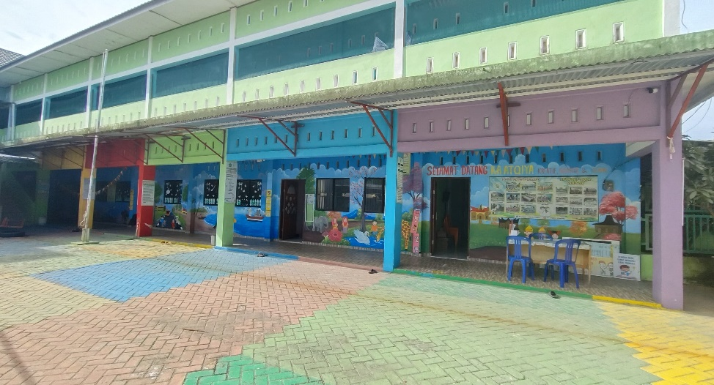
Gambar 4.1 RA Atqiya’
- Visi, misi, dan tujuan RA Atqiya’
- Visi RA Atqiya’
Mencetak generasi yang berakhlakuk karimah, berprestasi, cerdas, religious, dan kreatif.
- Misi RA Atqiya’
- Mendidik peserta didik agar dapat menghargai serta menghormati orang tua, guru dan menyayangi teman-temannya.
- Mendidik peserta didik agar mampu bersosialisasi dengan masyarakat.
- Mendidik peserta didik agar mampu calistung dan tanggap terhadap IPTEK.
- Mendidik peserta didik agar dapat meningkatkan IMTAQ.
- Tujuan Lembaga RA Atqiya’
- Mengembangkan Pendidikan di lingkungan masyarakat.
- Menciptakan semangat masyarakat untuk memasukkan anak kedunia Pendidikan yang islami.
- Menumbuh kembangkan nilai-nilai positif dan dapat membantu Indonesia ke depan dengan mengenal pendidilan usia dini yang sedang diprogramkan pemerintah sebagai dasar awal pengenalan Pendidikan.
- Menyiapkan sarana dan prasarana yang layak dan sesuai dengan standart pemerintahan, sehingga dapat memberikan kesempatan untuk menerima peserta didik sesuai dengan standar yang telah ditetapkan.
- Meningkatkan motivasi guru untuk memberikan bimbingan dan arahan dalam penerapan pembelajaran peserta didik RA Atqiya’.
- Kondisi sekolah
- Kondisi fisik
Sarana dan prasarana yang baik sangat penting dalam proses kenyamanan belajar dan mengajar yang sedang berlangsung. Sekolah RA Atqiya’ memiliki luas tanah 1586 m² (seribu lima ratus delapan puluh enam meter persegi). Memiliki 1 ruang kepala sekolah, 4 ruang belajar, 1 ruang serbaguna/ aula, 4 toilet, 1 lapangan, 8 tempat berwudhu, 3 wastafel, 1 parkiran, 1 perkarangan tempat bermain. Alat permainan yang ada disekola seperti ayunan, seluncuran, mainan putar, dan jungkat-jungkit.
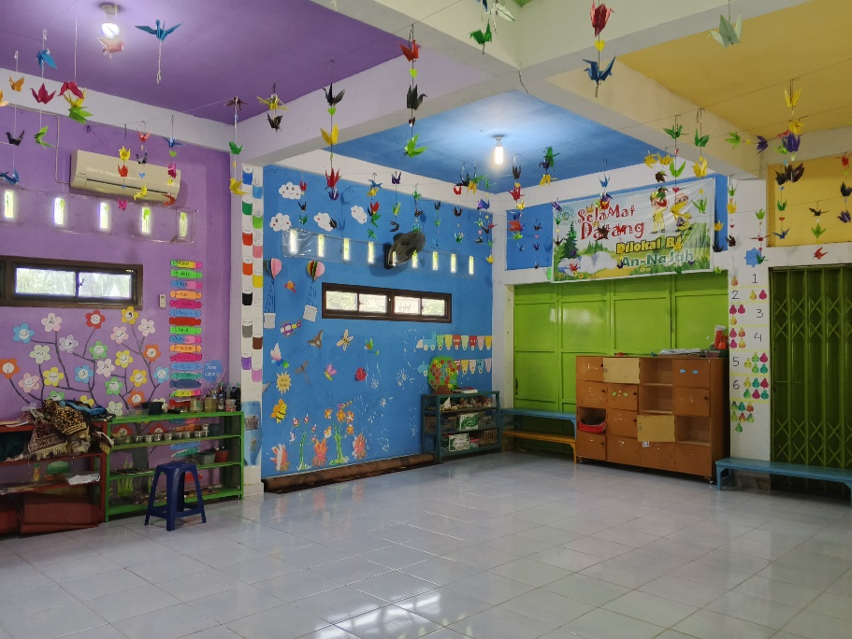
Gambar 4. 2 Ruang kelas
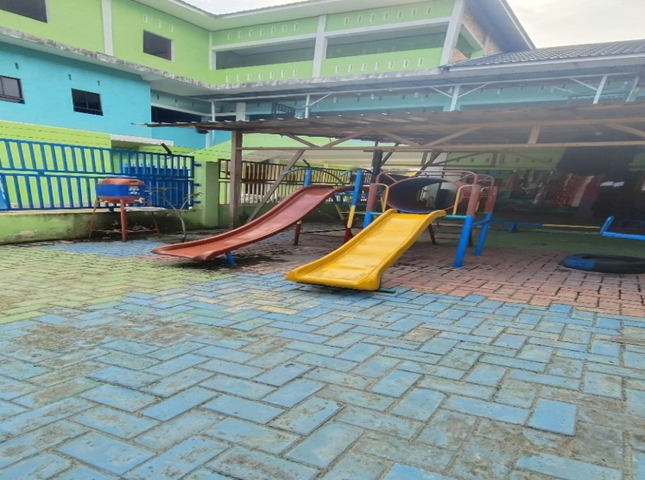
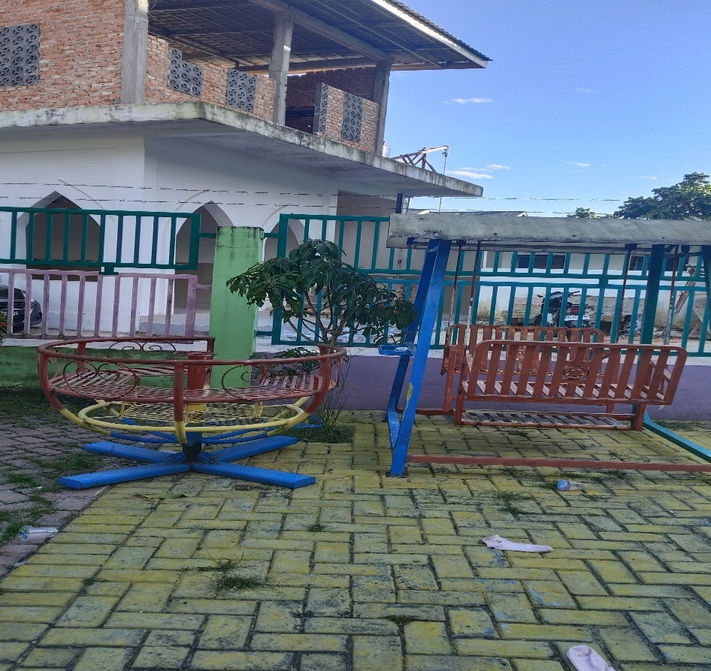
Gambar 4. 3 Wahana Permainan
Berikut rincian lebih jelasnya tentang sarana dan prasarana di RA Atqiya yang dirangkum dalam sebuah table:
Tabel 4. 1 Sarana dan Prasarana RA Atqiya’
No | Sarana dan Prasarana | Jumlah
1 | Ruang kelas | 4
2 | Kantor | 1
3 | Toilet | 4
4 | Aula/ ruang serba guna | 1
5 | Tempat berwhudu | 8
6 | Wastafel | 3
7 | Parkiran | 1
8 | Lapangan | 1
9 | Perkarangan bermain | 1

- Kondisi Non Fisik
Jumlah seluruh peserta didik di RA Atqiya yaitu berjumlah 43 anak, 24 peserta didik berjenis kelamin laki-laki dan 19 peserta didik berjenis kelamin perempuan. Berikut berdasarkan penjelasan di atas, maka diperinci sebagai berikut:
Tabel 4. 2 Jumlah murid RA Atqiya’
No | Laki-laki | Perempuan | Jumlah
1 | 24 | 19 | 43

Jumlah guru yang mengajar ada 4 orang, 3 diantaranya sebagai wali kelas dan 1 guru sebagai guru pendamping. Kepala sekolah 1, administrasi 1 dan tata usaha 1. Semua guru yang ada di RA Atqiya berjenis kelamin perempuan dan tidak ada guru laki-laki. Berikut rincian tenaga pendidik dan tenaga kependidikan yang ada di RA Atqiya:

Tabel 4. 3 Tenaga pendidik dan kependidikan RA Atqiya’
No | Nama | P/L | Pendidikan | Jabatan
1 | Adrina rohmatul muyassaroh, M.Pd | P | S2 | Kepala sekolah
2 | Tuti nurlaela, S.Pd | P | S1 | Administrasi
3 | Arika dwi yunita, SH | P | S1 | Tata usaha
4 | Tri mulyani, SE.Sy | P | S1 | Wali kelas B1
5 | Nurmiatun arifah, SH | P | S1 | Wali kelas B2
6 | Binti nanik rofiatin | P |  | Wali kelas B3
7 | Manda tri astuti | P |  | Guru pendamping kelas B3

Deskripsi Hasil Penelitian
- Deskripsi Pra Penelitian
Sebelum melakukan penelitian, peneliti memilih lokasi penelitian di RA Atqiya’ Kecamatan Marpoyan Damai Kota Pekanbaru. Hal ini karena peneliti menemukan permasalahan yang ada di sekolah tersebut selain itu pihak sekolah juga terbuka dan mengizinkan melaksanakan penelitian di Lembaga tersebut. Sebelum melakukan penelitian tindakan kelas, peneliti melakukan pengamatan awal berupa kegiatan pra tindakan untuk mengetahui keadaan awal kemampuan berpikir logis yang dimiliki anak kelompok B Ra Atqiya’ kecamatan marpoyan damai kota pekanbaru. Dari hasil yang diperoleh peneliti pada kemampuan berpikir logis anak sebelum melakukan tindakan ini peneliti akan menggunakannya sebagai perbandingan dengan hasil sesudah dilakukanya tindakan melalui kegiatan unplugged coding. Perbandingan tersebut bertujuan untuk melihat adanya peningkatan sebelum dan sesudah dilakukannya tindakan.
Pelaksanaan pra tindakan dilakukan pada hari kamis, tanggal 06 maret 2025. Pelaksanaan pra tindakan ini dibantu oleh guru kelas dan peneliti menggunakan lembar observasi. Berikut hasil observasi pra tindakan yang dilakukan di Ra Atqiya.
Tabel 4. 4 Hasil observasi berpikir logis anak RA Atqiya’ Pra-tindakan
No | Nama anak | Sub indikator |  |  |  |  | ket
No | Nama anak | a | b | c | d | e | ket
1 | APS | 2 | 2 | 2 | 2 | 2 | MB
2 | ASR | 2 | 2 | 2 | 2 | 2 | MB
3 | AFA | 2 | 2 | 1 | 1 | 1 | BB
4 | FKH | 2 | 1 | 1 | 1 | 1 | BB
5 | JNA | 2 | 2 | 2 | 2 | 2 | MB
6 | MD | 2 | 2 | 1 | 1 | 1 | BB
7 | MAP | 2 | 2 | 1 | 1 | 1 | BB
8 | MAA | 2 | 2 | 2 | 2 | 2 | MB
9 | MR | 2 | 2 | 1 | 1 | 1 | BB
10 | MRK | 2 | 2 | 1 | 1 | 1 | BB
11 | NRA | 2 | 2 | 2 | 2 | 1 | MB
12 | SZM | 2 | 2 | 1 | 1 | 1 | BB
13 | SA | 2 | 2 | 2 | 2 | 2 | MB
14 | AL | 2 | 2 | 2 | 1 | 1 | MB

KETERANGAN
- Anak mampu mengelompokkan benda berdasarkan fungsi
- Anak mampu mengelompokkan benda berdasarkan bentuk
- Anak mampu mengelompokkan benda berdasarkan warna
- Anak mampu mengklasifikasikan benda ke dalam kelompok yang sama dan berpasangan
- Anak mampu mengenal pola AB-AB, ABC-ABC
Dengan penjelasan sebagai berikut:
- Diberikan skor 4 Diberikan skor 4 apabila anak sudah mampu mengenal dan menyelesaikan indikator yang ditetapkan serta dapat membantu teman.
- Diberikan skor 3 apabila anak sudah mampu mengenal dan menyelesaikan indikator yang ditetapkan
- Diberikan skor 2 apabila anak mampu mengenal dan menyelesaikan indikator yang ditetapkan dengan bimbingan guru.
- Diberikan skor 1 apabila anak belum mampu mengenal dan menyelesaikan indikator yang ditetapkan serta dibimbing oleh guru dari awal sampai akhir.
Tabel 4. 5 persentasi hasil observasi berpikir logis anak RA Atqiya’ pra tindakan
No | Kriteria | Skor | Jumlah anak | Persentase
1 | BB | 1 | 7 | 50%
2 | MB | 2 | 7 | 50%
3 | BSH | 3 | 0 | 0%
4 | BSB | 4 | 0 | 0%
JUMLAH |  |  | 14 | 100%

Observasi motorik halus anak usia 5-6 tahun di RA Atqiya’ yang berjumlah 14 anak, diketahui kriteria BSB 0 anak, BSH 0 anak, MB 8 anak, BB 6 anak. Dari hasil observasi berpikir logis anak dengan kegiatan Unplugged Coding dapat dilihat dari gambar grafik berikut:

Gambar 4. 4 Grafik Pra tindakan

Sebelum tindakan selanjutnya dilaksanakan, terlebih dahulu peneliti menyiapkan dan melakukan persiapan sebagai berikut:
- Mengkomunikasikan rencana tindakan yang akan dilakukan untuk meningkatkan kemampuan berpikir logis anak usia 5-6 tahun di RA Atqiya’ dengan kegiatan Unplugged Coding.
- Menyiapkan pedoman ibservasi dan hasil pembelajaran dengan kegiatan Unpliugged Coding untuk meningkatkan kemampuab berpikir logis anak usia 5-6 tahun di RA Atqiya’
- Meyiapkan lembar observasi terkait berpikir logis anak
- Mempersiapkan sarana, media, lembar tugas yang akan digunakan dalam pembelajaran.

Pembahasan

Deskripsi penelitian siklus 1
- Perencanaan
penelitian dilakukan dalam beberapa tahap siklus pembelajaran. Banyaknya siklus yang dilaksanakan tergantung dari tingkat keberhsilan pembelajaran mengenai berpikir logis melalui kegiatan unplugged coding. Penelitian ini dilaksanakan dalam 2 siklus dengan 3 kali pertemuan, hal ini bertujuan untuk memantapkan perkembangan berpikir logis anak melalui kegiatan Unplugged Coding. Adapun tahap perencanaan pada siklus I meliputi kegiatan sebagai berikut:
- Menyusun tema kegiatan
Pada penelitian siklus I yang dilakukan peneliti menyesuaikan dengan tema program sekolah dan tema tersebut merupakan tema pembelajaran terakhir pada semester ini. Peneliti membuat rencana pembelajaran yang akan dilakukan pada saat penelitian sesuai dengan indikator berpikir logis. Kegiatan yang dilakukan menggunakan media serta lembar tugas yang sesuai dengan tema.
- Menyiapkan lembar observasi
Lembar observasi digunakan untuk mencatat hasil pengamatan selama penelitian berlangsung dengan 5 sub indikator yang diteliti dan penilaian anak didasarkan pada skor, yaitu skor 4 untuk BSB (Berkembang Sangat Baik), skor 3 untuk BSH (Berkembang Sesuai Harapan), skor 2 untuk MB (Mulai Berkembang), skor 1 untuk BB (Belum Berkembang).
- Pelaksanaan
Pelaksanaan tindakan siklus I dilaksanakan 3 kali pertemuan yaitu pada hari senin selasa dan rabu pada tanggal 02, 03 dan 04 Juni 2025 dengan temanya mengikuti sekolah yang bersangkutan yaitu tema daerahku.
- Pertemuan I siklus I
Pertemuan dilaksanakan pada tanggal 02 Juni 2025. Peneliti menyesuaikan kegiatan yang akan dilakukan anak sesuai dengan tema yang sedang dipelajari yaitu daerahku dengan sub tema tentang makanan, minuman, dan juga pakaian daerah khas riau Sebelum kegiatan belajaran dimulai, anak mengaji iqra terlebih dahulu kemudian baris-berbaris sampai jam 08:00.
Setelah berada di kelas, pada tahap kegiatan pembuka guru memulai dengan mengucapkan salam dan berdoa bersama sebelum belajar serta mengulang hafalan surah-surah pendek dan juga hadist yang sudah dihafalkan anak-anak sebelumnya. Kegiatan ini dilakukan sampai pukul 08:30.
Kegiatan inti, pada kegiatan ini guru menjelaskan kepada anak terkait kegiatan Unplugged Coding mengenal macam-macam makanan, minuman, dan juga pakaian khas daerah riau dengan media kertas yang sudah terdapat gambar macam-macam makanan, minuman, dan juga pakaian dan diberikan kepada setiap anak. Kemudian guru menjelaskan terkait nama-nama makanan, minuman dan juga baju adat khas riau, kemudian guru meminta anak untuk menyebutkannya kembali. Kemudian guru meminta anak untuk menggunting gambar-gambar makanan, minuman, dan juga pakaian khas riau yang ada dikertas yang sudah diberikan kesetiap anak kemudian guru meminta anak untuk mengelompokkan setiap gambar makanan, minuman, dan juga pakaian khas riau sesuai dengan kolomnya. Pada kegiatan ini anak diajarkan untuk mengenal pola dan mengelompokkan ke jenis yang sama. Kegiatan inti dilakukan sampai dengan pukul 10:00, setelah itu anak makan dan melakukan sholat dhuha berjamaah sampai pukul 11:00.
Kegiatan penutup, pada kegiatan penutup guru melakukan recalling terhadap anak untuk mengingat materi yang sudah dilakukan pada hari itu, selanjutnya guru memberikan informasi mengenai hari berikutnya. Kemudian guru dan anak berdoa bersama sebelum pulang. Dan anak-anak pulang pada pukul 12:00.
- Pertemuan II siklus I
Pertemuan ketiga dilaksanakan pada hari rabu tanggal 03 Juni 2025. Peneliti masih menggunakan sub tema yang sama tetapi dengan media yang berbeda. Sebelum kegiatan belajar dimulai, anak mengaji iqra terlebih dahulu kemudian baris-berbaris sampai pukul 08:00.
Setelah berada didalam kelas, pada tahap kegiatan pembuka guru memulai dengan mengucapkan salam dan berdoa bersama sebelum belajar serta mengulang hafalan surah-surah pendek dan juga hadist yang sudah dihafalkan anak-anak sebelumnya. Kemudian guru menyiapkan tempat dan alat untuk melakukan kegiatan serta menjelaskan kegiatan yang akan dilakukan. Kegiatan ini dilakukan sampai pukul 08:30.
Kegiatan inti, pada kegiatan ini anak melakukan kegiatan Unplugged Coding penyusunan langkah, peneliti mengunakan LKA sebagai media belajar anak, pada LKA tersebut anak disuruh untuk mengurutkan Langkah-langkah pembuatan salah satu minuman khas riau yaitu laksamana mengamuk. Guru menjelaskan dan memberikan contoh kemudian anak mengikuti, Anak akan menggunting gambar bahan-bahan untuk membuat minuman laksamana mengamuk kemudian menempelkan nya pada LKA yang sudah diberikan oleh guru sesuai dengan urutan tata cara pembuatan minuman tersebut yang dimulai dengan potongan buah kuini, kemudian selasih, setelah itu susu dan terakhir adalah es batu. Anak harus menempelkan gambar-gambar bahan tersebut sesuai dengan urutan pembuatannya. Kegiatan inti ini dilakukan sampai dengan pukul 10:00 wib, setelah itu anak makan dan melakukan sholat dhuha bersama sampai pukul 11:00.
Kegiatan penutup, pada kegiatan penutup guru melakukan recalling terhadap anak untuk mengingat materi yang sudah dilakukan pada hari itu, selanjutnya guru memberikan informasi mengenai hari berikutnya. Kemudian guru dan anak berdoa bersama sebelum pulang. Dan anak-anak pulang pada pukul 12:00.

- Pertemuan III siklus I
Pertemuan ketiga dilaksanakan pada hari rabu tanggal 04 Juni 2025. Peneliti masih menggunakan sub tema yang sama tetapi dengan media yang berbeda. Sebelum kegiatan belajar dimulai, anak mengaji iqra terlebih dahulu kemudian baris-berbaris sampai pukul 08:00.
Setelah berada didalam kelas, pada tahap kegiatan pembuka guru memulai dengan mengucapkan salam dan berdoa bersama sebelum belajar serta mengulang hafalan surah-surah pendek dan juga hadist yang sudah dihafalkan anak-anak sebelumnya. Kemudian guru menyiapkan tempat dan alat untuk melakukan kegiatan serta menjelaskan kegiatan yang akan dilakukan. Kegiatan ini dilakukan sampai pukul 08:30.
Kegiatan inti, pada kegiatan ini anak akan melakukan kegiatan Unplugged Coding berupa penyusunan algoritma. Pada kegiatan ini anak akan praktik langsung terkait Langkah-langkah yang harus dilakukan dalam membuat minuman khas daerah riau yaitu laksamana mengamuk. Guru menjelaskan serta memberikan contoh terlebih dahulu bagaimana cara membuat minuman laksamana mengamuk dengan memasukkan bahan minuman sesuai dengan urutannya mulai dari memasukkan buah kuini kedalam gelas terlebih dahulu, kemudian biji selasih, kemudian susu, dan terakhir menambahkan es batu. Setelah guru memberikan contoh maka selanjutnya guru meminta anak untuk melakukannya secara bergantian. Kegiatan ini mengajarkan anak untuk melakukan kegiatan sesuai dengan Langkah-langkah yang berurutan. Kegiatan inti ini dilakukan sampai dengan pukul 10:00 wib, setelah itu anak makan dan melakukan sholat dhuha bersama sampai pukul 11:00.
Kegiatan penutup, pada kegiatan penutup guru melakukan recalling terhadap anak untuk mengingat materi yang sudah dilakukan pada hari itu, selanjutnya guru memberikan informasi mengenai hari berikutnya. Kemudian guru dan anak berdoa bersama sebelum pulang. Dan anak-anak pulang pada pukul 12:00.
- Observasi
- Pertemuan I
Bersamaan dengan tahap tindakan, peneliti melakukan observasi atau pengematan. Kegiatan observasi dilakukan untuk mengamati perkembangan berpikir logis anak. kegiatan yang diamati meliputi seluruh aspek yang ada pada instrument penelitian. Aspek tersebut meliputi Anak mampu mengelompokkan benda berdasarkan fungsi, anak mampu mengelompokkan benda berdasarkan bentuk, anak mampu mengelompokkan benda berdasarkan warna, anak mampu mengklasifikasikan benda ke dalam kelompok yang sama dan berpasangan, anak mampu mengenal pola AB-AB, ABC-ABC. Hasil penelitian siklus 1 pertemuan 1 jika disajikan dalam table, maka hasil observasi tersebut adalah sebagai berikut:
Tabel 4. 6 Hasil observasi berpikir logis anak RA Atqiya’ pertemuan I
No | Nama anak | Sub indikator |  |  |  |  | ket
No | Nama anak | a | b | c | d | e | ket
1 | APS | 2 | 2 | 2 | 2 | 2 | MB
2 | ASR | 2 | 2 | 2 | 2 | 2 | MB
3 | AFA | 2 | 2 | 1 | 1 | 1 | BB
4 | FKH | 2 | 1 | 1 | 1 | 1 | BB
5 | JNA | 3 | 2 | 2 | 2 | 2 | MB
6 | MD | 2 | 2 | 1 | 1 | 1 | BB
7 | MAP | 2 | 2 | 1 | 1 | 1 | BB
8 | MAA | 2 | 2 | 2 | 2 | 2 | MB
9 | MR | 2 | 2 | 1 | 1 | 1 | BB
10 | MRK | 2 | 2 | 1 | 1 | 1 | BB
11 | NRA | 2 | 2 | 2 | 2 | 2 | MB
12 | SZA | 2 | 2 | 2 | 1 | 1 | MB
13 | SA | 2 | 2 | 2 | 2 | 2 | MB
14 | AL | 2 | 2 | 2 | 2 | 1 | MB

KETERANGAN
- Anak mampu mengelompokkan benda berdasarkan fungsi
- Anak mampu mengelompokkan benda berdasarkan bentuk
- Anak mampu mengelompokkan benda berdasarkan warna
- Anak mampu mengklasifikasikan benda ke dalam kelompok yang sama dan berpasangan
- Anak mampu mengenal pola AB-AB, ABC-ABC
Dengan penjelasan sebagai berikut:
- Diberikan skor 4 Diberikan skor 4 apabila anak sudah mampu mengenal dan menyelesaikan indikator yang ditetapkan serta dapat membantu teman.
- Diberikan skor 3 apabila anak sudah mampu mengenal dan menyelesaikan indikator yang ditetapkan
- Diberikan skor 2 apabila anak mampu mengenal dan menyelesaikan indikator yang ditetapkan dengan bimbingan guru.
- Diberikan skor 1 apabila anak belum mampu mengenal dan menyelesaikan indikator yang ditetapkan serta dibimbing oleh guru dari awal sampai akhir.
Tabel 4. 7 persentase hasil observasi berpikir logis anak RA Atqiya’ pertemuan 1
No | Kriteria | Skor | Jumlah anak | Persentase
1 | BB | 1 | 6 | 43%
2 | MB | 2 | 8 | 57%
3 | BSH | 3 | 0 | 0%
4 | BSB | 4 | 0 | 0%
JUMLAH |  |  | 14 | 100%

Observasi tentang berpikir logis yang berjumlah 14 anak menunjukkan hasil BSB 0 anak, BSH 0 anak, MB 8 anak, BB 6 anak. Anak yang mendapatkan anak yang mendapatkan BB yaitu anak yang berinisial AFA, FKH, MD, MAP, MR DAN MRK. Sedangkan anak yang mendapatkan MB yaitu anak yang berinisial APS, ASR, JNA, MAA, NRA, SZM, SA DAN AL. Sedangkan anak yang mendapatkan BSH dan BSB belum ada.
- Pertemuan II
Bersamaan dengan tahap tindakan, peneliti melakukan observasi atau pengematan. Kegiatan observasi dilakukan untuk mengamati perkembangan berpikir logis anak. kegiatan yang diamati meliputi seluruh aspek yang ada pada instrument penelitian. Aspek tersebut meliputi Anak mampu mengelompokkan benda berdasarkan fungsi, anak mampu mengelompokkan benda berdasarkan bentuk, anak mampu mengelompokkan benda berdasarkan warna, anak mampu mengklasifikasikan benda ke dalam kelompok yang sama dan berpasangan, anak mampu mengenal pola AB-AB, ABC-ABC. Hasil penelitian siklus 1 pertemuan 1 jika disajikan dalam table, maka hasil observasi tersebut adalah sebagai berikut:

Tabel 4. 8 Hasil observasi berpikir logis RA Atqiya’ pertemuan II
No | Nama anak | Sub indikator |  |  |  |  | ket
No | Nama anak | a | b | c | d | e | ket
1 | APS | 3 | 2 | 2 | 2 | 2 | MB
2 | ASR | 2 | 2 | 2 | 2 | 2 | MB
3 | AFA | 2 | 2 | 1 | 1 | 1 | BB
4 | FKH | 2 | 2 | 1 | 1 | 1 | BB
5 | JNA | 3 | 2 | 2 | 2 | 2 | MB
6 | MD | 2 | 2 | 1 | 1 | 1 | BB
7 | MAP | 2 | 2 | 2 | 1 | 1 | MB
8 | MAA | 3 | 2 | 2 | 2 | 2 | MB
9 | MR | 2 | 2 | 1 | 1 | 1 | BB
10 | MRK | 2 | 2 | 1 | 1 | 1 | BB
11 | NRA | 3 | 2 | 2 | 2 | 2 | MB
12 | SZA | 2 | 2 | 2 | 2 | 2 | MB
13 | SA | 3 | 2 | 2 | 2 | 2 | MB
14 | AL | 2 | 2 | 2 | 2 | 2 | MB

KETERANGAN
- Anak mampu mengelompokkan benda berdasarkan fungsi
- Anak mampu mengelompokkan benda berdasarkan bentuk
- Anak mampu mengelompokkan benda berdasarkan warna
- Anak mampu mengklasifikasikan benda ke dalam kelompok yang sama dan berpasangan
- Anak mampu mengenal pola AB-AB, ABC-ABC
Dengan penjelasan sebagai berikut:
- Diberikan skor 4 Diberikan skor 4 apabila anak sudah mampu mengenal dan menyelesaikan indikator yang ditetapkan serta dapat membantu teman.
- Diberikan skor 3 apabila anak sudah mampu mengenal dan menyelesaikan indikator yang ditetapkan
- Diberikan skor 2 apabila anak mampu mengenal dan menyelesaikan indikator yang ditetapkan dengan bimbingan guru.
- Diberikan skor 1 apabila anak belum mampu mengenal dan menyelesaikan indikator yang ditetapkan serta dibimbing oleh guru dari awal sampai akhir.
Tabel 4. 9 Persentase Hasil Observasi Berpikir Logis RA Atqiya Pertemuan II
No | Kriteria | Skor | Jumlah anak | Persentase
1 | BB | 1 | 5 | 36%
2 | MB | 2 | 9 | 64%
3 | BSH | 3 | 0 | 0%
4 | BSB | 4 | 0 | 0%
JUMLAH |  |  | 14 | 100%

Observasi tentang berpikir logis yang berjumlah 14 anak menunjukkan hasil BSB 0 anak, BSH 0 anak, MB 9 anak, BB 5 anak. Anak yang mendapatkan anak yang mendapatkan BB yaitu anak yang berinisial FKH, MD, MR, AFA, MRK. Sedangkan anak yang mendapatkan MB yaitu anak yang berinisial APS, ASR, JNA, MAA, MAP, NRA, SZA, SA, dan AL. Sedangkan anak yang mendapatkan BSH dan BSB belum ada.
- Pertemuan III
Bersamaan dengan tahap tindakan, peneliti melakukan observasi atau pengematan. Kegiatan observasi dilakukan untuk mengamati perkembangan berpikir logis anak. kegiatan yang diamati meliputi seluruh aspek yang ada pada instrument penelitian. Aspek tersebut meliputi Anak mampu mengelompokkan benda berdasarkan fungsi, anak mampu mengelompokkan benda berdasarkan bentuk, anak mampu mengelompokkan benda berdasarkan warna, anak mampu mengklasifikasikan benda ke dalam kelompok yang sama dan berpasangan, anak mampu mengenal pola AB-AB, ABC-ABC. Hasil penelitian siklus 1 pertemuan 1 jika disajikan dalam table, maka hasil observasi tersebut adalah sebagai berikut:

Tabel 4. 10 Hasil observasi berpikir logis anak RA Atqiya’ pertemuan III
No | Nama anak | Sub indikator |  |  |  |  | ket
No | Nama anak | a | b | c | d | e | ket
1 | APS | 3 | 3 | 2 | 2 | 2 | MB
2 | ASR | 3 | 2 | 2 | 2 | 2 | MB
3 | AFA | 2 | 2 | 2 | 1 | 1 | MB
4 | FKH | 2 | 2 | 2 | 1 | 1 | MB
5 | JNA | 3 | 2 | 2 | 2 | 2 | MB
6 | MD | 2 | 2 | 1 | 1 | 1 | BB
7 | MAP | 3 | 2 | 2 | 1 | 1 | MB
8 | MAA | 3 | 3 | 2 | 2 | 2 | MB
9 | MR | 2 | 2 | 1 | 1 | 1 | BB
10 | MRK | 2 | 2 | 2 | 1 | 1 | MB
11 | NRA | 3 | 3 | 2 | 2 | 2 | MB
12 | SZA | 3 | 2 | 2 | 2 | 2 | MB
13 | SA | 3 | 2 | 2 | 2 | 2 | MB
14 | AL | 3 | 2 | 2 | 2 | 2 | MB

KETERANGAN
- Anak mampu mengelompokkan benda berdasarkan fungsi
- Anak mampu mengelompokkan benda berdasarkan bentuk
- Anak mampu mengelompokkan benda berdasarkan warna
- Anak mampu mengklasifikasikan benda ke dalam kelompok yang sama dan berpasangan
- Anak mampu mengenal pola AB-AB, ABC-ABC
Dengan penjelasan sebagai berikut:
- Diberikan skor 4 Diberikan skor 4 apabila anak sudah mampu mengenal dan menyelesaikan indikator yang ditetapkan serta dapat membantu teman.
- Diberikan skor 3 apabila anak sudah mampu mengenal dan menyelesaikan indikator yang ditetapkan
- Diberikan skor 2 apabila anak mampu mengenal dan menyelesaikan indikator yang ditetapkan dengan bimbingan guru.
- Diberikan skor 1 apabila anak belum mampu mengenal dan menyelesaikan indikator yang ditetapkan serta dibimbing oleh guru dari awal sampai akhir.
Tabel 4. 11 Persentase hasil observasi berpikir logis anak RA Atqiya’ pertemuan III
No | Kriteria | Skor | Jumlah anak | Persentase
1 | BB | 1 | 2 | 14%
2 | MB | 2 | 12 | 86%
3 | BSH | 3 | 0 | 0%
4 | BSB | 4 | 0 | 0%
JUMLAH |  |  | 14 | 100%

Observasi tentang berpikir logis yang berjumlah 14 anak menunjukkan hasil BSB 0 anak, BSH 0 anak, MB 12 anak, BB 2 anak. Anak yang mendapatkan anak yang mendapatkan BB yaitu anak yang berinisial MR, MD. Sedangkan anak yang mendapatkan MB yaitu anak yang berinisial FKH, ASR, AFA, JN, MR, NRA, SZM, SA, MRK dan AL, APS, MAA. Sedangkan anak yang mendapatkan BSB dan BSH belum ada.
Tabel 4. 12 Rekapitulasi persentase hasil observasi berpikir logis anak RA Atqiya’ pertemuan I, II, III siklus 1
No | Kriteria |  | Peretmuan I | Pertemuan II | Pertemuan III
1 | BB |  | 43% | 36% | 14%
2 | MB |  | 57% | 64% | 86%
3 | BSH |  | 0% | 0% | 0%
4 | BSB |  | 0% | 0% | 0%
JUMLAH |  | 100%

Agar lebih jelas, maka data table diatas peneliti sajikan dengan gambar grafik dibawah:

Gambar 4.7 Grafik rekapitulasi persentase hasil observasi berpikir logis anak RA Atqiya’ pertemuan I, II, III Siklus I
d. Refleksi
Refleksi dilakukan pada akhir siklus I oleh peneliti untuk membahas tentang masalah-masalah yang ada pada penelitian yang sudah berlangsung. Berdasarkan data yang diperoleh, peneliti menyimpulkan bahwa berpikir logis pada anak usia 5-6 tahun di RA Atqiya’ sudah mulai mengalami peningkatan, namun belum mampu memnuhi kriteria indikator yang memiliki 5 sub indikator.

Deskripsi Penelitian Siklus II
  - Perencanaan
Penelitian dilakukan dalam beberapa tahap terdapat 2 siklus pembelajaran. Banyaknya siklus yang dilaksanakan tergantung dari tingkat keberhasilam pembelajaran mengenai keaksaraan melalui bermain peran. Penelitian ini dilaksanakan dalam 2 siklus dengan 3 kali pertemuan, hal ini untuk bertujuan untuk memantapkan perkembangan berpikir logis melalui kegiatan unplugged coding anak secara individu. Adapun tahap perencanaan pada siklus II meliputi sebagai berikut:
- Menyusun modul kegiatan
Pada siklus II peneliti tidak menyesuaikan dengan RKH lagi dikarenakan pada siklus kedua ini tema pembelajaran ditempat penelitian sudah selesai. Berdasarkan kesepakatan bersama guru kelas, penelitian dilakukan pada kegiatan akhir dengan indikator kegiatan berpikir logis dengan kegiatan unplugged coding.
- Menggunakan media, Sumber belajar, lembar tugas yang digunakan dalam pembelajaran
- Menyiapkan lembar observasi
Lembar observasi digunakan untuk mencatat hasil pengamatan selama penelitian berlangsung dengan 5 sub indikator yang diteliti dan penilaian anak didasarkan pada skor, yaitu skor 4 untuk BSB (Berkembang Sangat Baik), skor 3 untuk BSH (Berkembang Sesuai Harapan), skor 2 untuk MB (Mulai Berkembang), skor 1 untuk BB (Belum Berkembang).

  - Pelaksanaan
Pelaksanaan tindakan siklus II dilaksanakan 3 kali pertemuan yaitu pada hari selasa, rabu dan kamis pada tanggal 02, 03 dan 04 juni 2025. Kegiatan yang dilakukan tidak disesuaikan dengan tema program sekolah dikarenakan topik pembelajarannya sudah habis. Oleh karena itu peneliti membuat tema pembelajaran bebas akan tetapi tetap berfokus pada indikator yang diteliti.
- Pertemuan I siklus II
Pertemuan dilaksanakan pada tanggal 02 Juni 2025. Sebelum kegiatan belajaran dimulai, anak mengaji iqra terlebih dahulu kemudian baris-berbaris sampai jam 08:00.
Setelah berada di kelas, pada tahap kegiatan pembuka guru memulai dengan mengucapkan salam dan berdoa bersama sebelum belajar serta mengulang hafalan surah-surah pendek dan juga hadist yang sudah dihafalkan anak-anak sebelumnya. Kegiatan ini dilakukan sampai pukul 08:30
Inti kegiatan, anak akan melakukan kegiatan Unplugged Coding yaitu anak akan mempelajari macam-macam bentuk geometri dan petunjuk arah, guru menjeskan kepada anak bentuk-bentuk geometri seperti persegi, persegi Panjang, lingkaran dan segitiga. Guru juga menjelaskan tentang petunjuk arah yaitu seperti kekanan, kekiri, atas dan bawah kemudian anak mendengarkan. Setelah itu guru memberikan LKA kepada masing-masing anak, kemudian anak akan mengerjakan tugas yang ada di LKA tersebut. Tugas anak yaitu menempelkan bentuk-bentuk geometri sesuai dengan arah yang ditentukan. Kegiatan ini melatih berpikir logis anak, yang mana anak haru menempelkan bentuk geometri sesuai dengan petunjuk arah. Kegiatan inti dilakukan sampai dengan pukul 10:00, setelah itu anak makan dan melakukan sholat dhuha berjamaah sampai pukul 11:00.
Kegiatan penutup, pada kegiatan penutup guru melakukan recalling terhadap anak untuk mengingat materi yang sudah dilakukan pada hari itu, selanjutnya guru memberikan informasi mengenai hari berikutnya. Kemudian guru dan anak berdoa bersama sebelum pulang. Dan anak-anak pulang pada pukul 12:00.
2) Pertemuan II Siklus II
Pertemuan dilaksanakan pada tanggal 03 Juni 2025. Sebelum kegiatan belajaran dimulai, anak mengaji iqra terlebih dahulu kemudian baris-berbaris sampai jam 08:00.
Setelah berada di kelas, pada tahap kegiatan pembuka guru memulai dengan mengucapkan salam dan berdoa bersama sebelum belajar serta mengulang hafalan surah-surah pendek dan juga hadist yang sudah dihafalkan anak-anak sebelumnya. Kegiatan ini dilakukan sampai pukul 08:30
Inti kegiatan, pada kegiatan Unplugged Coding ini anak akan mengikuti instruksi yang sudah tertera pada LKA yaitu memberikan tanda pada kode angka dengan benar seperti pada kode angka 1 makan anak harus memberikan tanda garis bawah, setiap kode angka 2 maka anak harus memberikan tanda lingkaran, setiap kode angka 3 maka anak harus memberikan tanda silang, dan terakhir setiap kode angka 4 anak harus memberikan tanda persegi. Guru memberikan LKA pada setiap anak kemudian guru menjelaskan dan anak mendengarkan. Setelah itu anak mulai mengerjakan lembar kerja dengan tenang dan tertib. Kegiatan ini melatih berpikir logis anak. Kegiatan inti dilakukan sampai dengan pukul 10:00, setelah itu anak makan dan melakukan sholat dhuha berjamaah sampai pukul 11:00.
Kegiatan penutup, pada kegiatan penutup guru melakukan recalling terhadap anak untuk mengingat materi yang sudah dilakukan pada hari itu, selanjutnya guru memberikan informasi mengenai hari berikutnya. Kemudian guru dan anak berdoa bersama sebelum pulang. Dan anak-anak pulang pada pukul 12:00

3) Pertemuan III Siklus II
Pertemuan dilaksanakan pada tanggal 04 Juni 2025. Sebelum kegiatan belajaran dimulai, anak mengaji iqra terlebih dahulu kemudian baris-berbaris sampai jam 08:00.
Setelah berada di kelas, pada tahap kegiatan pembuka guru memulai dengan mengucapkan salam dan berdoa bersama sebelum belajar serta mengulang hafalan surah-surah pendek dan juga hadist yang sudah dihafalkan anak-anak sebelumnya. Kegiatan ini dilakukan sampai pukul 08:30
Inti kegiatan, pada kegiatan Unplugged Coding ini anak akan belajar secara langsung membuat sandwich secara bergantian. Guru mengenalkan terlebih dahulu bahan-bahan yang digunakan dalam pembuatan sandwich kemudian memberikan contoh pembuatan Langkah-langkah pembuatan sandwich secara berurutan setelah itu anak akan membuat sandwich sesuai dengan urutannya pembuatkannya yang dimulai dari roti, kemudian anak menaruh telur, sayur, dan memberikan saus. Kegiatan Unplugged Coding ini mengajarkan anak untuk mengikuti langkah-langkah pembuatan sandwich secara berurutan dan kegiatan ini bertujuan untuk menstimulasi berpikir logis pada anak. Kegiatan inti dilakukan sampai dengan pukul 10:00, setelah itu anak makan dan melakukan sholat dhuha berjamaah sampai pukul 11:00.
Kegiatan penutup, pada kegiatan penutup guru melakukan recalling terhadap anak untuk mengingat materi yang sudah dilakukan pada hari itu, selanjutnya guru memberikan informasi mengenai hari berikutnya. Kemudian guru dan anak berdoa bersama sebelum pulang. Dan anak-anak pulang pada pukul 12:00.
  - Observasi
- Pertemuan I
Bersamaan dengan tahap tindakan, peneliti melakukan observasi atau pengematan. Kegiatan observasi dilakukan untuk mengamati perkembangan berpikir logis anak. kegiatan yang diamati meliputi seluruh aspek yang ada pada instrument penelitian. Aspek tersebut meliputi Anak mampu mengelompokkan benda berdasarkan fungsi, anak mampu mengelompokkan benda berdasarkan bentuk, anak mampu mengelompokkan benda berdasarkan warna, anak mampu mengklasifikasikan benda ke dalam kelompok yang sama dan berpasangan, anak mampu mengenal pola AB-AB, ABC-ABC.
Hasil penelitian siklus II pertemuan I jika disajikan dalam table, maka hasil observasi tersebut adalah sebagai berikut:

Tabel 4. 13 Hasil observasi berpikir logis pertemuan I Siklus II
No | Nama anak | Sub indikator |  |  |  |  | ket
No | Nama anak | a | b | c | d | e | ket
1 | APS | 3 | 3 | 3 | 3 | 2 | BSH
2 | ASR | 3 | 3 | 3 | 2 | 2 | BSH
3 | AFA | 3 | 3 | 2 | 2 | 2 | MB
4 | FKH | 2 | 2 | 2 | 2 | 2 | MB
5 | JNA | 3 | 3 | 3 | 2 | 2 | BSH
6 | MD | 2 | 2 | 2 | 2 | 1 | MB
7 | MAP | 3 | 3 | 2 | 2 | 2 | MB
8 | MAA | 3 | 3 | 3 | 2 | 2 | BSH
9 | MR | 2 | 2 | 2 | 2 | 1 | MB
10 | MRK | 2 | 2 | 2 | 2 | 2 | MB
11 | NRA | 3 | 3 | 3 | 2 | 2 | BSH
12 | SZM | 3 | 3 | 2 | 2 | 2 | MB
13 | SA | 3 | 3 | 3 | 2 | 2 | MB
14 | AL | 3 | 3 | 3 | 3 | 2 | BSH

KETERANGAN
- Anak mampu mengelompokkan benda berdasarkan fungsi
- Anak mampu mengelompokkan benda berdasarkan bentuk
- Anak mampu mengelompokkan benda berdasarkan warna
- Anak mampu mengklasifikasikan benda ke dalam kelompok yang sama dan berpasangan
- Anak mampu mengenal pola AB-AB, ABC-ABC
Dengan penjelasan sebagai berikut:
- Diberikan skor 4 Diberikan skor 4 apabila anak sudah mampu mengenal dan menyelesaikan indikator yang ditetapkan serta dapat membantu teman.
- Diberikan skor 3 apabila anak sudah mampu mengenal dan menyelesaikan indikator yang ditetapkan
- Diberikan skor 2 apabila anak mampu mengenal dan menyelesaikan indikator yang ditetapkan dengan bimbingan guru.
- Diberikan skor 1 apabila anak belum mampu mengenal dan menyelesaikan indikator yang ditetapkan serta dibimbing oleh guru dari awal sampai akhir.
Tabel 4. 14 persentase hasil observasi berpikir logis anak pertemuan I Siklus II
No | Kriteria | Skor | Jumlah anak | Persentase
1 | BB | 1 | 0 | 0%
2 | MB | 2 | 8 | 57%
3 | BSH | 3 | 6 | 43%
4 | BSB | 4 | 0 | 0%
JUMLAH |  |  | 14 | 100%

Observasi tentang berpikir logis yang berjumlah 14 anak menunjukkan hasil BSB 0 anak, BSH 6 anak, MB 8 anak, BB 0 anak. Anak yang mendapatkan anak yang mendapatkan MB yaitu anak yang berinisial AFA, FKH, MD, MAP, MR, MRK, SZM dan SA. Sedangkan anak yang mendapatkan BSH yaitu anak yang berinisial APS, ARS, MAA, NRA dan AL. Sedangkan anak yang mendapatkan BSB belum ada.
- Pertemuan II
Bersamaan dengan tahap tindakan, peneliti melakukan observasi atau pengematan. Kegiatan observasi dilakukan untuk mengamati perkembangan berpikir logis anak. kegiatan yang diamati meliputi seluruh aspek yang ada pada instrument penelitian. Aspek tersebut meliputi Anak mampu mengelompokkan benda berdasarkan fungsi, anak mampu mengelompokkan benda berdasarkan bentuk, anak mampu mengelompokkan benda berdasarkan warna, anak mampu mengklasifikasikan benda ke dalam kelompok yang sama dan berpasangan, anak mampu mengenal pola AB-AB, ABC-ABC. Hasil penelitian siklus II pertemuan II jika disajikan dalam table, maka hasil observasi tersebut adalah sebagai berikut:

Tabel 4. 15 Hasil observasi berpikir logis pertemuan II Siklus II
No | Nama anak | Sub indikator |  |  |  |  | ket
No | Nama anak | a | b | c | d | e | ket
1 | APS | 4 | 4 | 4 | 3 | 3 | BSB
2 | ASR | 4 | 4 | 4 | 3 | 3 | BSB
3 | AFA | 3 | 3 | 3 | 2 | 2 | BSH
4 | FKH | 3 | 3 | 2 | 2 | 2 | MB
5 | JNA | 4 | 4 | 4 | 3 | 3 | BSB
6 | MD | 3 | 3 | 2 | 2 | 2 | MB
7 | MAP | 3 | 3 | 2 | 2 | 2 | MB
8 | MAA | 4 | 4 | 4 | 3 | 3 | BSB
9 | MR | 3 | 2 | 2 | 2 | 2 | MB
10 | MRK | 3 | 3 | 3 | 2 | 2 | BSH
11 | NRA | 4 | 4 | 3 | 3 | 3 | BSH
12 | SZA | 4 | 4 | 3 | 3 | 3 | BSH
13 | SA | 4 | 3 | 3 | 3 | 3 | BSH
14 | AL | 4 | 4 | 4 | 3 | 3 | BSB

KETERANGAN
- Anak mampu mengelompokkan benda berdasarkan fungsi
- Anak mampu mengelompokkan benda berdasarkan bentuk
- Anak mampu mengelompokkan benda berdasarkan warna
- Anak mampu mengklasifikasikan benda ke dalam kelompok yang sama dan berpasangan
- Anak mampu mengenal pola AB-AB, ABC-ABC
Dengan penjelasan sebagai berikut:
- Diberikan skor 4 Diberikan skor 4 apabila anak sudah mampu mengenal dan menyelesaikan indikator yang ditetapkan serta dapat membantu teman.
- Diberikan skor 3 apabila anak sudah mampu mengenal dan menyelesaikan indikator yang ditetapkan
- Diberikan skor 2 apabila anak mampu mengenal dan menyelesaikan indikator yang ditetapkan dengan bimbingan guru.
- Diberikan skor 1 apabila anak belum mampu mengenal dan menyelesaikan indikator yang ditetapkan serta dibimbing oleh guru dari awal sampai akhir.
Tabel 4. 16 persentase hasil observasi berpikir logis anak pertemuan II Siklus II
No | Kriteria | Skor | Jumlah anak | Persentase
1 | BB | 1 | 0 | 0%
2 | MB | 2 | 4 | 29%
3 | BSH | 3 | 5 | 36%
4 | BSB | 4 | 5 | 36%
JUMLAH |  |  | 14 | 100%

Observasi tentang berpikir logis yang berjumlah 14 anak menunjukkan hasil BSB 5 anak, BSH 5 anak, MB 4 anak, BB 0 anak. Anak yang mendapatkan anak yang mendapatkan MB yaitu anak yang berinisial MR, FKH, MD dan MAP. Anak yang mendapatkan BSH yaitu anak yang berinisial AFA, MRK, NRA, SZA. SA. Sedangkan anak yang mendapatkan BSB yaitu anak yang berinisial APS, ASR, JNA, MAA dan AL.
3) Pertemuan III
Bersamaan dengan tahap tindakan, peneliti melakukan observasi atau pengematan. Kegiatan observasi dilakukan untuk mengamati perkembangan berpikir logis anak. kegiatan yang diamati meliputi seluruh aspek yang ada pada instrument penelitian. Aspek tersebut meliputi Anak mampu mengelompokkan benda berdasarkan fungsi, anak mampu mengelompokkan benda berdasarkan bentuk, anak mampu mengelompokkan benda berdasarkan warna, anak mampu mengklasifikasikan benda ke dalam kelompok yang sama dan berpasangan, anak mampu mengenal pola AB-AB, ABC-ABC.
Tabel 4. 17 Hasil observasi berpikir logis pertemuan II Siklus II
No | Nama anak | Sub indikator |  |  |  |  | ket
No | Nama anak | a | b | c | d | e | ket
1 | APS | 4 | 4 | 4 | 4 | 3 | BSB
2 | ASR | 4 | 4 | 4 | 3 | 3 | BSB
3 | AFA | 4 | 4 | 4 | 3 | 3 | BSB
4 | FKH | 3 | 3 | 3 | 2 | 2 | BSH
5 | JNA | 4 | 4 | 4 | 3 | 3 | BSB
6 | MD | 3 | 3 | 3 | 2 | 2 | BSH
7 | MAP | 3 | 3 | 3 | 3 | 3 | BSH
8 | MAA | 4 | 4 | 4 | 3 | 3 | BSB
9 | MR | 4 | 3 | 3 | 3 | 3 | BSH
10 | MRK | 3 | 3 | 3 | 3 | 2 | BSH
11 | NRA | 4 | 4 | 4 | 4 | 3 | BSB
12 | SZA | 4 | 4 | 3 | 3 | 3 | BSH
13 | SA | 4 | 4 | 3 | 3 | 3 | BSH
14 | AL | 4 | 4 | 4 | 3 | 3 | BSB

KETERANGAN
- Anak mampu mengelompokkan benda berdasarkan fungsi
- Anak mampu mengelompokkan benda berdasarkan bentuk
- Anak mampu mengelompokkan benda berdasarkan warna
- Anak mampu mengklasifikasikan benda ke dalam kelompok yang sama dan berpasangan
- Anak mampu mengenal pola AB-AB, ABC-ABC
Dengan penjelasan sebagai berikut:
- Diberikan skor 4 Diberikan skor 4 apabila anak sudah mampu mengenal dan menyelesaikan indikator yang ditetapkan serta dapat membantu teman.
- Diberikan skor 3 apabila anak sudah mampu mengenal dan menyelesaikan indikator yang ditetapkan
- Diberikan skor 2 apabila anak mampu mengenal dan menyelesaikan indikator yang ditetapkan dengan bimbingan guru.
- Diberikan skor 1 apabila anak belum mampu mengenal dan menyelesaikan indikator yang ditetapkan serta dibimbing oleh guru dari awal sampai akhir.
Tabel 4. 18 Persentase hasil observasi berpikir logis anak pertemuan III
No | Kriteria | Skor | Jumlah anak | Persentase
1 | BB | 1 | 0 | 0%
2 | MB | 2 | 0 | 0%
3 | BSH | 3 | 8 | 57%
4 | BSB | 4 | 6 | 43%
JUMLAH |  |  | 14 | 100%

Observasi tentang berpikir logis yang berjumlah 14 anak menunjukkan hasil BSB 6 anak, BSH 8 anak, MB 0 anak, BB 0 anak. Anak yang mendapatkan BSH yaitu anak yang berinisial FKH, MD, MRK, MR, MRK, SZM, AL dan MAP. Sedangkan anak yang mendapatkan BSB yaitu anak yang berinisial MAA, SZM, APS, ASR, JNA dan AFA.
Tabel 4. 19 Rekapitulasi Persentase Hasil Penilaian Observasi Berpikir Logis Anak RA Atqiya’ Pertemuan I,II,II Siklus II

No | Kriteria | Pertemuan I | Pertemuan II | Pertemuan III
1 | BB | 0% | 0% | 0%
2 | MB | 57% | 29% | 0%
3 | BSH | 43% | 36% | 57%
4 | BSB | 0% | 36% | 43%
JUMLAH |  | 100%
Rekapitulasi persentase hasil penilaian observasi pada pertemuan I,II, dan II di siklus dua menunjukkan bahwa adanya peningkatan terhadap perekmbangan anak.

Agar lebih jelas perhatikan grafik berikut:

Gambar 4. 5 Grafik rekapitulasi hasil berpikir logis pertemuan I,II,III Siklus II

d. Refleksi
Pada kegiatan ini, peneliti melakukan evaluasi tentang pelaksanaan pembelajaran yang telah dilaksanakan. Berdasarkan data yang diperoleh peneliti menyimpulkan pada pertemuan 3 siklus 2 menunjukkan

BAB V

PENUTUP

Kesimpulan
Berdasarkan hasil penelitian dapat disimpulkan bahwa berpikir logis anak usia 5-6 tahun mengalami peningkatan sesuai sub indikator keberhasilan yang telah ditentukan berdasarkan aspek penilaian yang tertera pada instrument penelitian. Hasil penelitian dapat diketahui dari pengamatan perkembangan setiap siklus 2 dapat dilihat bahwa kriteria BSB 43%, BSH 57%, MB 0%, BB 0%. Dapat disimpulkan bahwa melalui kegiatan unplugged coding dapat meningkatkan kemampuan berpikir logis anak usia 5-6 tahun di RA Atqiya’ Kecamatan Marpoyan Damai Kota Pekanbaru.

Implikasi
Berdasarkan kesimpulan diatas dapat diketauhi bahwa kegiatan unplugged coding berpengaruh dalam meningkatkan kemampuan berpikir logis anak. dapat dilihat kegiatan ini berhasil dan dapat diterapkan di kelas. Maka implikasinya, kegiatan unplugged coding dapat digunakan guru dalam meningkatkan kemampuan berpikir logis anak. bagi anak atau peserta didik penetapan kegiatan unplugged coding dapat membantu anak beraktivitas dambil belajar dengan suasana yang menyenangkan khususnya untuk mencapai perkembangan berpikir logis.

Saran / Rekomendasi
      - Bagi guru
Guru hendaknya melakukan pendekatan yang lebih bervariasi dan adanya perubahan untuk metode pembelajaran anak tentunya yang menyenangkan dan mencakup aspek-aspek perkembangan. Disarankan menggunakan kegiatan unplugged coding, dikarenakan anak bebas mengeksplore.
      - Bagi orang tua
Bagi orang tua disarankan untuk tidak hanya fokus pada calistung pada anak, karena pada dasarnya di TK atau RA lebih berfokus untuk mengembangkan aspek-aspek perkembangan dasar anak.
      - Bagi peneliti selanjutnya
Disarankan untuk mengkaji lebih dalam lagi tentang kegiatan unplugged coding untuk meningkatkan kemampuan berpikir logis anak, karena setiap anak memilki karakteristik yang berbeda dalam mengembangkan imajinasi dan kreativitasnya. Jadi, dengan kegiatan unplugged coding ini dapat dijadikan sebagai kegiatan yang menarik bagi anak.

Daftar Pustaka

Akaat hasjiandito, “pelatihan pengembangan aplikasi game tematik berbasis visual coding untuk guru tk di provinsi jawa tengah”. Jurnal Pengabdian masyarakat, Vol. 9, No. 2, 2024
Depdiknas, Kamus Besar Bahasa Indonesia, Jakarta: Balai Pustaka, 2007
Fika dewi musfiati,” pengaruh Unplugged Coding dalam meningkatkan kemampuan problem solving anak usia 6-7 tahun di BA Aisyiyah pagentan”. Vol 13, 2023
Furi, A. Z., & Harmawati. (2019). Meningkatkan Kemampuan Kognitif melalui Penerapan Metode Eksperimen Menggunakan Media Loose Parts pada Anak Kelompok B. Emphaty Cons: Journal of Guidance and Counseling, 1(2), 7–19. https://e-journal.ivet.ac.id/index.php/emp/article/view/1612
Hewi, L., & Shaleh, M. (2020). Refleksi Hasil PISA (The Programme For International Student Assesment): Upaya Perbaikan Bertumpu Pada Pendidikan Anak Usia Dini). Jurnal Golden Age, Vol 4, No.1, 2018.
Johni Dimyati, Metedologi Penelitian Pendidikan dan Aplikasinya Pada Pendidikan Anak Usia Dini (PAUD), Jakarta: Kencana, 2013.
Kementerian Agama, Keputusan Direktur Jenderal Pendidikan Islam Nomor 3489 Tahun 2016 Tetang Kurikulum Raudahatul Athfal, Jakarta: Dirjen Pendis, 2016.
Kemendikbud, R. I. Permendikbud Nomor 137 Tahun 2014 Tentang Standar Nasional Pendidikan Anak Usia Dini. 2014.
Lina rozalina, “pengembangan aspek kognitif anak usia dini dengan menggunakan permainan outdoor di paud harapan Ananda kota Bengkulu”. Skripsi, fakultas tarbiyah dan ilmu keguruan, Bengkulu, 2018.
Lubis, R.P. Kreativitas Guru Dalam Pendidikan Islam Anak Usia Dini (PIAUD) Dalam Menggunakan Media Pembelajaran. Jurnal Al-Abyadh, Vol 3, No. 1, 2020.
Magdalena, Ina., dkk.2021. Pentingnya media pembelajaran untuk meningkatkan media belajar siswa SDN Meruya Selatan 06 Pagi. Jurnal Edukasi dan Sains. Vol.3(2). hlm.315.
Maulidah, E. (2021). Keterampilan 4C dalam Pembelajaran untuk Anak Usia Dini. Journal of Early Childhood Education, Vol. 6, No. 2, Desember 2023.
Mega nurrizalia, buku ajar pengelolaan Pendidikan anak usia dini jalur nonformal. Palembang: bening, 2022
Moh.Hariyadi, Statistik Pendidikan (Jakarta: Prestasi Pustaka Raya, 2009).
Muhammad Fadillah, Desain Pembelajaran PAUD. (Jogjakarta, Ar-Ruz Media, 2014).
Mutoharoh,” kegiatan Unplugged Coding untuk meningkatkan kemampuanberpikir logis dan kritis anak usia dini”. Prosiding Seminar Nasional, Program Studi Pendidikan Anak Usia Dini, Semarang, 2023.
Nina Nuriyah Ma’arif, “Menumbuhkan Kemampuan Berpikir Logis Anak Usia Dini: Studi Pengembangan Media Permainan Snakes and Ladders Di Tk Oxpord Puri School Pps Manyar Gresik”. Jurnal Atthiflah. Vol, 10. No.1, 2023.
Nur Cholimah, dan maertha Cristiani, “identifikasi keterampilan kognitif anak usia 2-6 tahun dilembaga PAUD kecamatan sleman, Yogyakarta”, jurnal Pendidikan anak vol 6, no.2, 2017.
Nurhayani hasibuan, “upaya meningkatkan logika matematika melalui kegiatan berpikir logis di ra umratul hidayah rantauprapat. Skripsi, fakultas agama islam. Medan, 2018.
Pebriana, P.H, “analisis penggunaan gadget terhadap kemampuan interaksi social pada anak usia dini”, Jurnal Obsesi: Jurnal Pendidikan Anak Usia Dini. Vol,1. No.1, 2017.
Rohita, Metode Penelitian Tindakan Kelas (sleman: CV Budi Utama, 2021)
Salma R. et al. pengembangan kognitif anak usia dini. Tasikmalaya, jawa barat, 2020.
Sella monika, “profil kemampuan berpikir logis anak usia 5-6 tahun”. Jurnal kumara cendikia. Vol, 11. No.1, 2023.
Siti aminah, “Implementasi Metode Eksperimen Dalam Meningkatkan Kemampuan Kognitif Melalui Proses Sains Pada Anak Usia Dini Tk Plamboyan Kabupaten Kampar”. Jurnal al- abyadh, Vol 2, No.2, 2019
Sugiyono, Metode Penelitian. Tangerang Selatan: UT,2010.
Suharsimi Arikunto, Manajement Penelitian, (Jakarta: PT. Rineka Cipta, 2006).
T. Saur, Penelitian Tindakan Kelas Sebagai Pengembangan Profesi Pendidik Dan Keilmuan, Jakarta: Erlangga,2014.
Undang-Undang No. 20 Tahun 2003 tentang Sistem Pendidikan Nasional.

DOKUMENTASI KEGIATAN

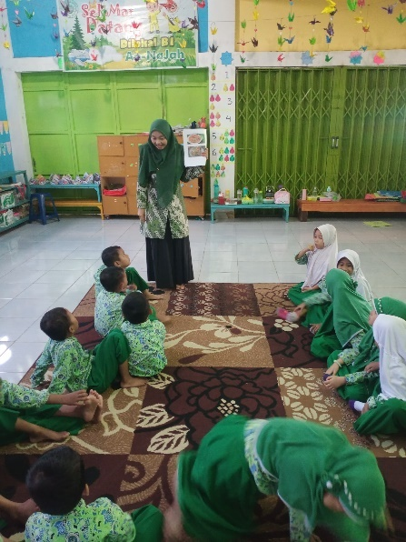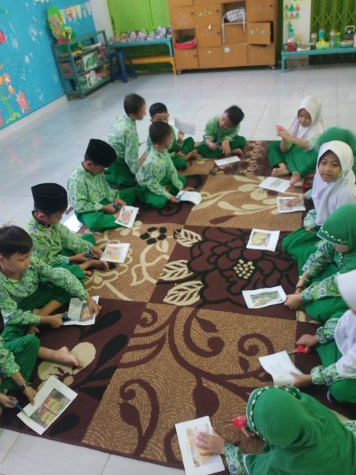
Gambar 4.5 Kegiatan pertemuan I Siklus I

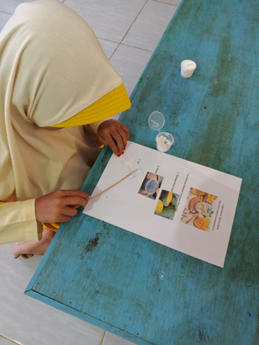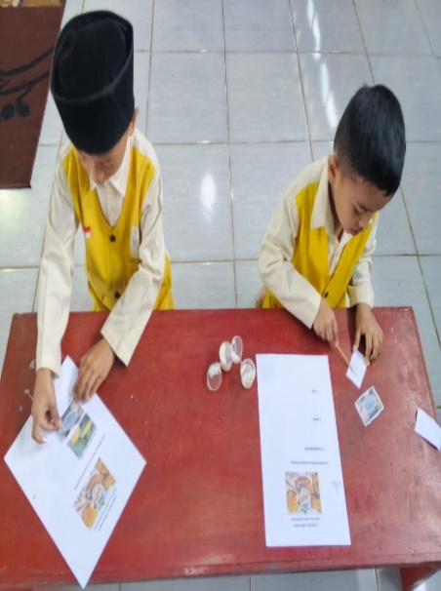

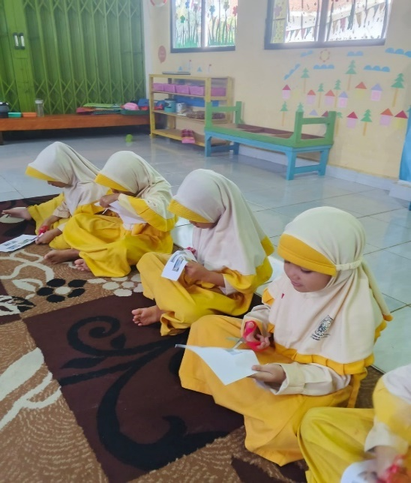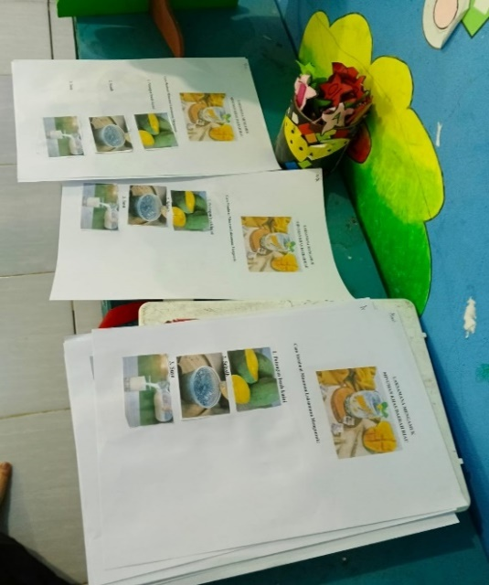
Gambar 4.6 kegiatan pertemuan II Siklus I

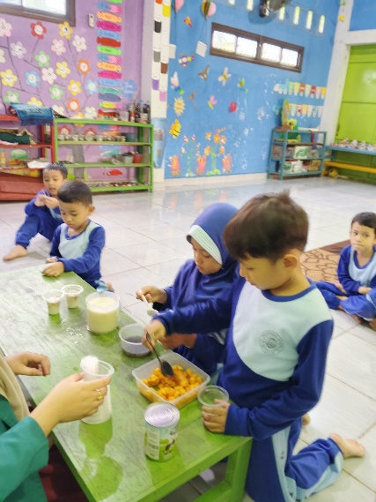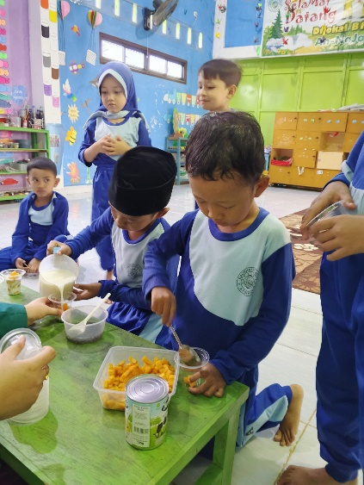
Gambar 4.7 kegiatan III Siklus I

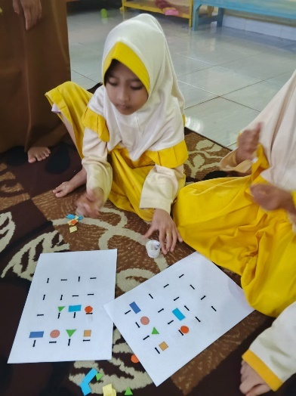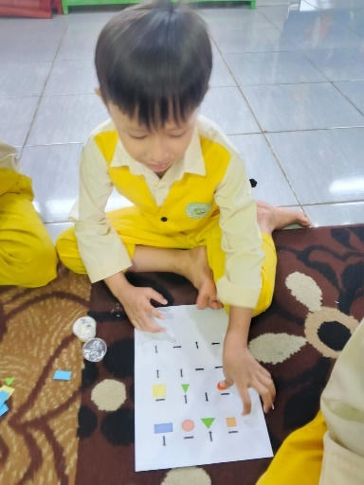

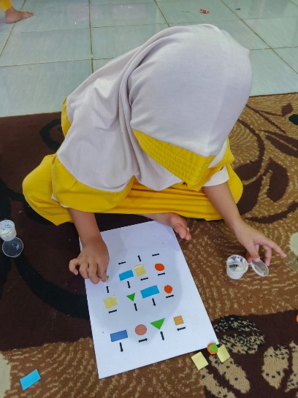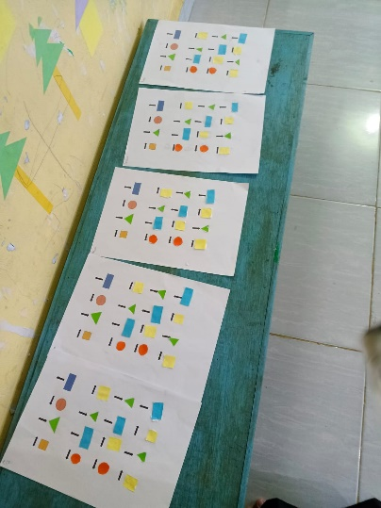
Gambar 4.8 kegiatan pertemuan I Siklus II

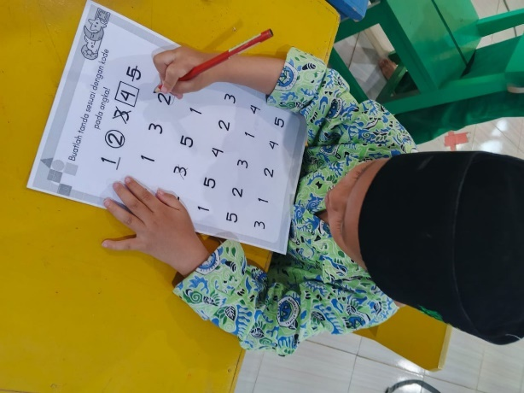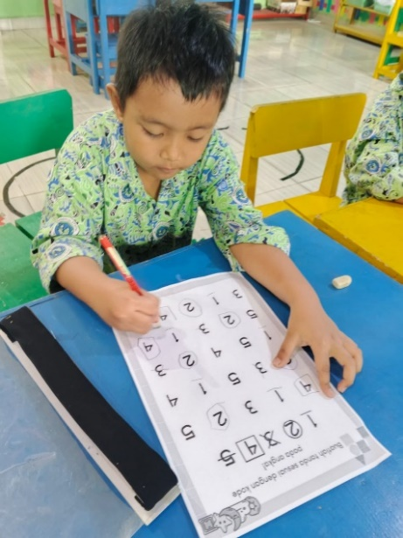
Gambar 4.9 kegiatan pertemuan II Siklus II

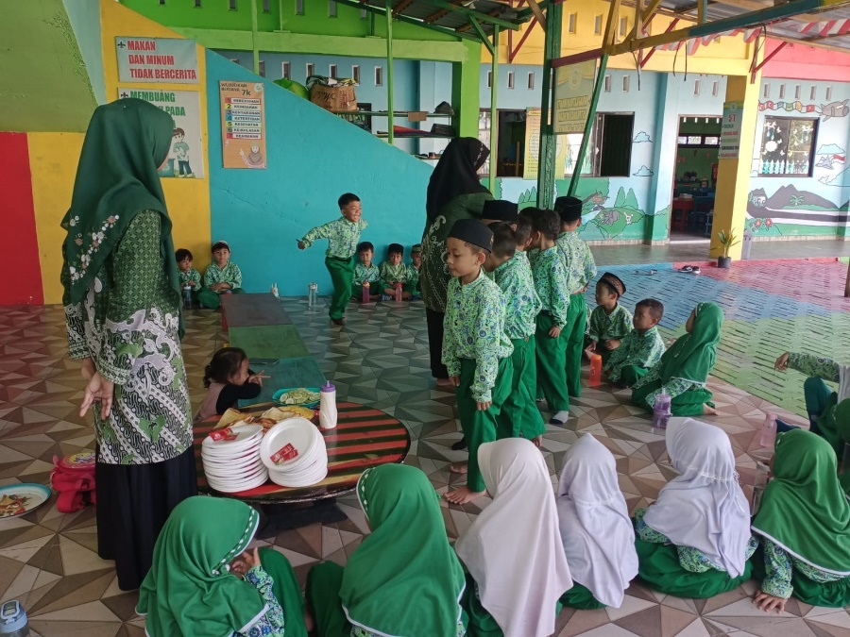

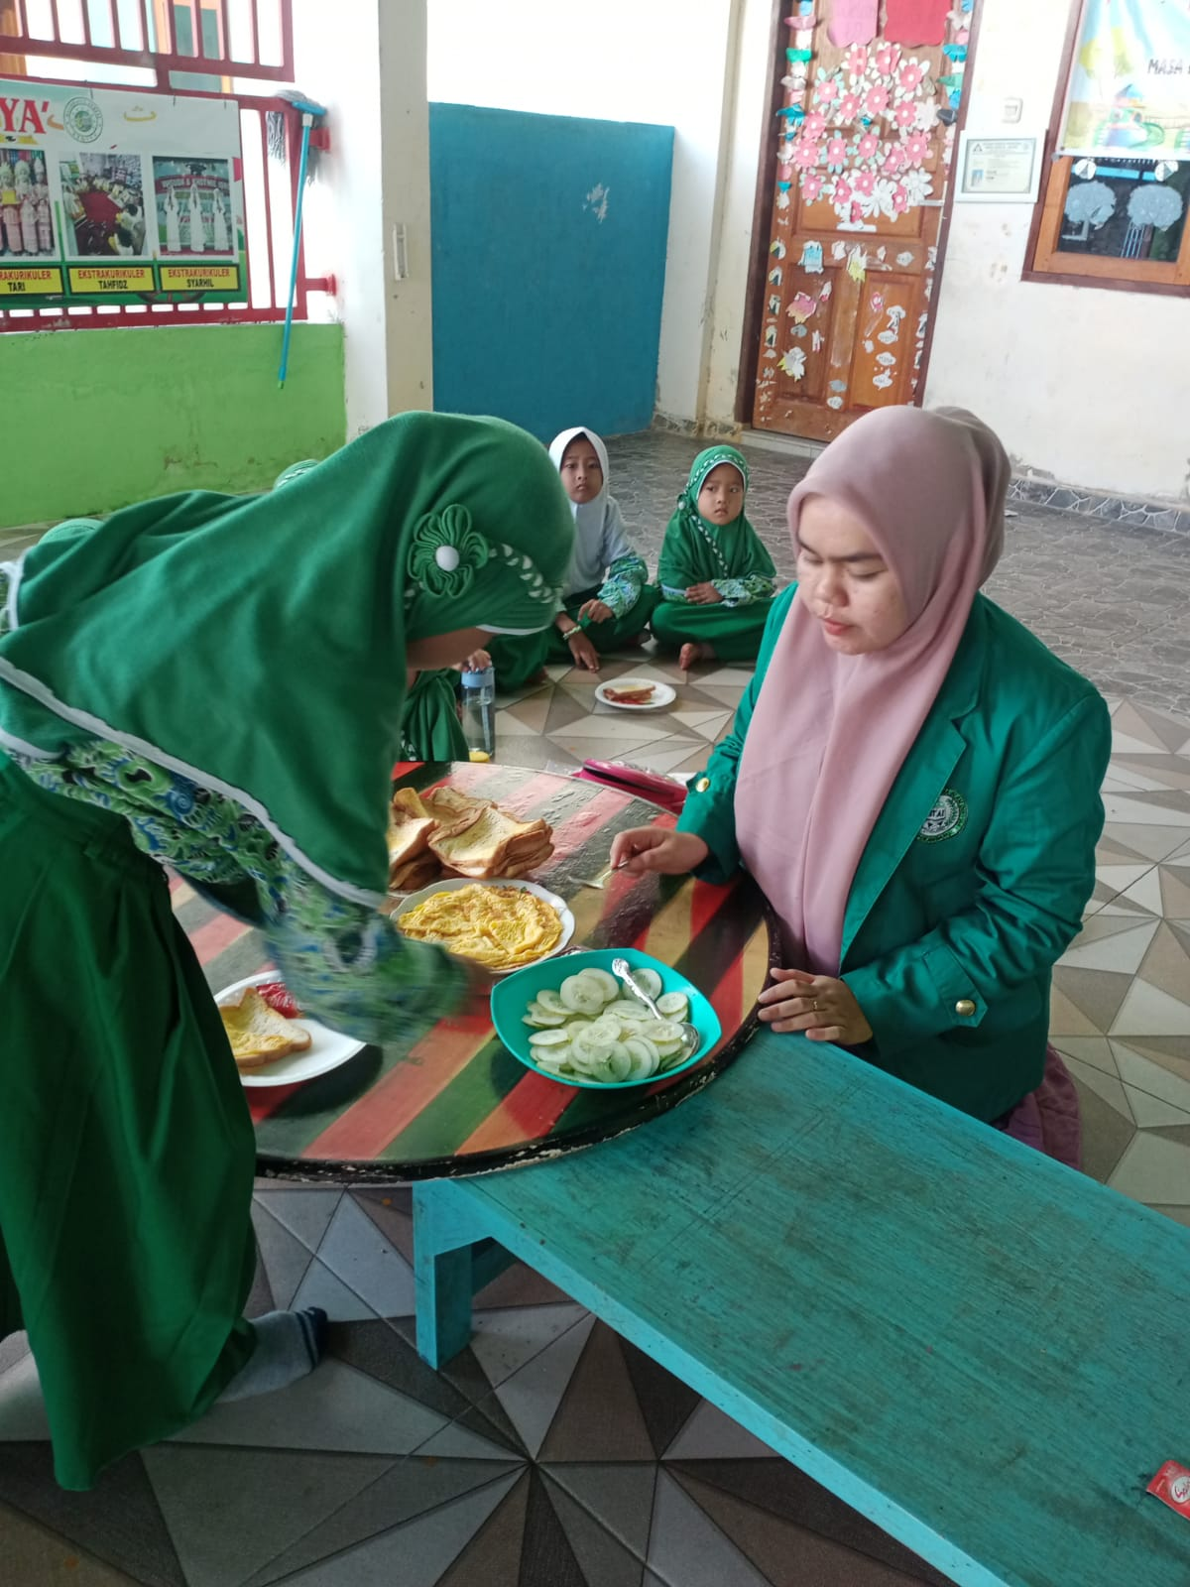

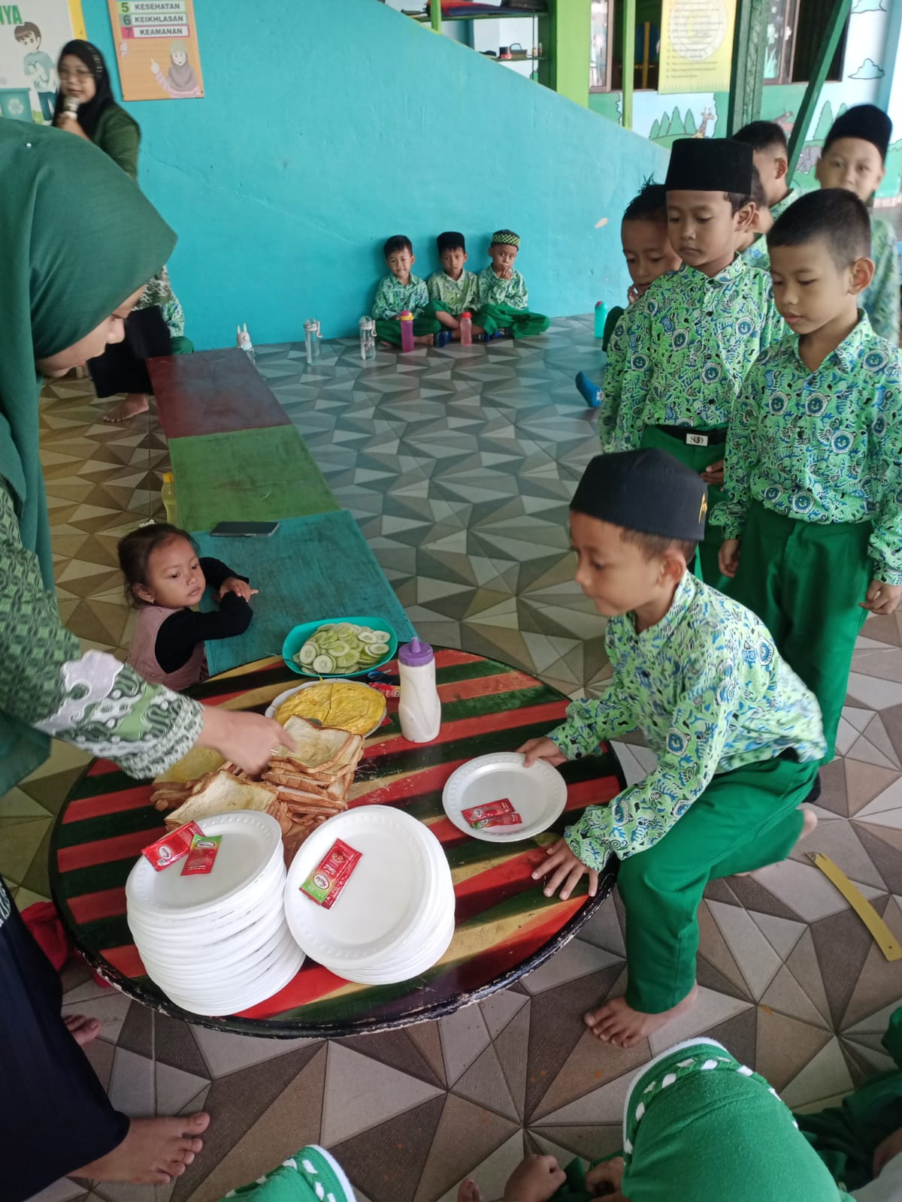
Gambar 4.10 Kegiatan pertemuan III Siklus II

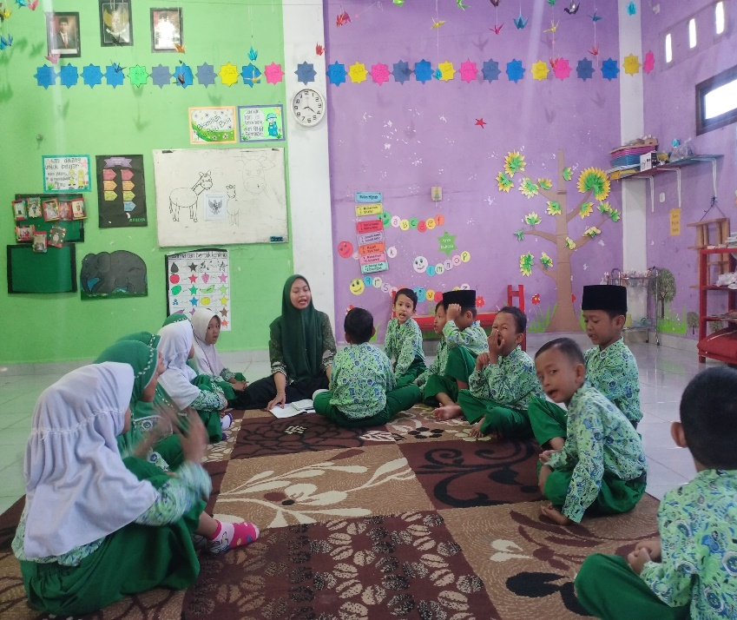
Kegiatan pembukaan kelas

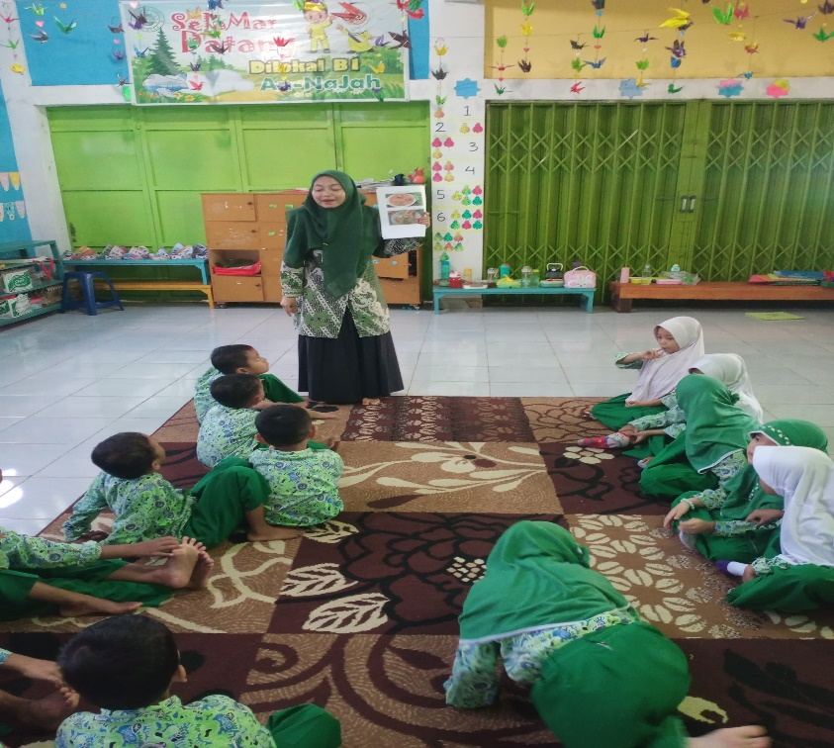
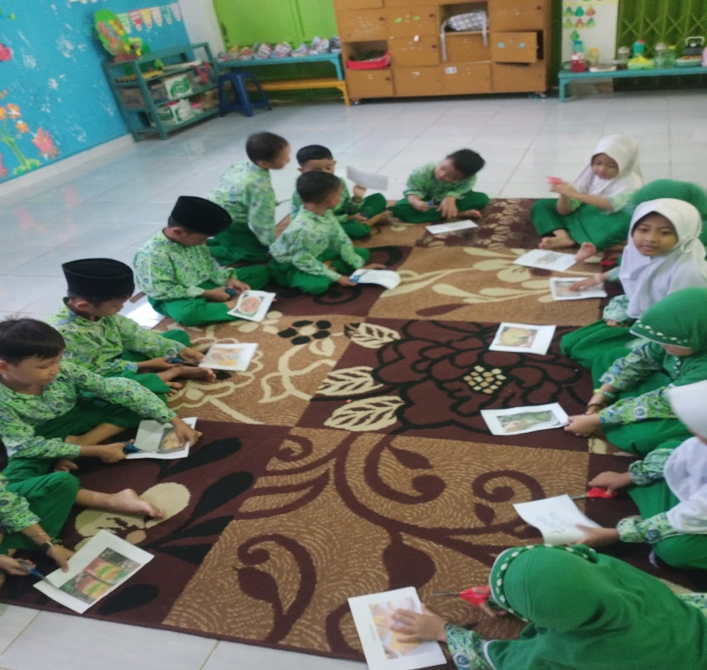
Kegiatan belajar-mengajar RA Atqiya’ Bersama guru kelas

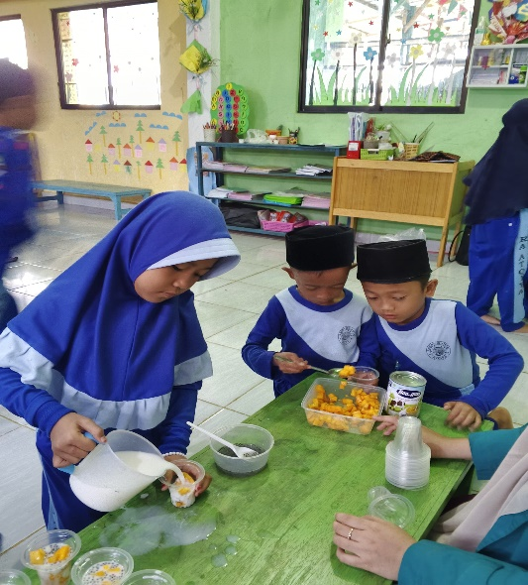

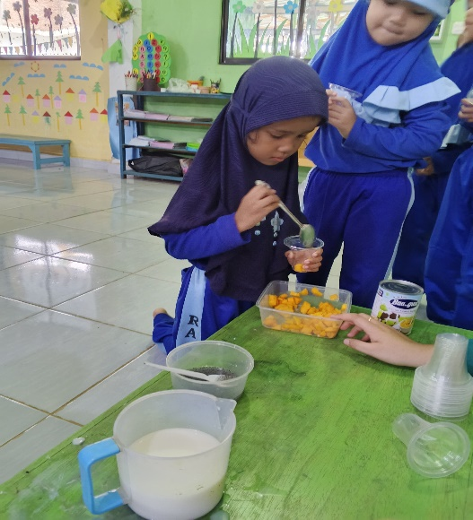
Kegiatan anak membuat minuman khas riau laksamana mengamuk

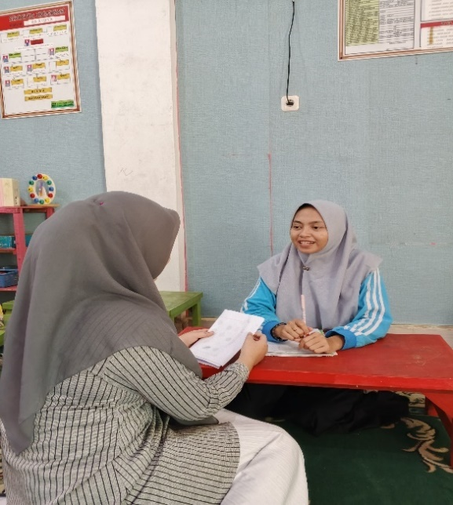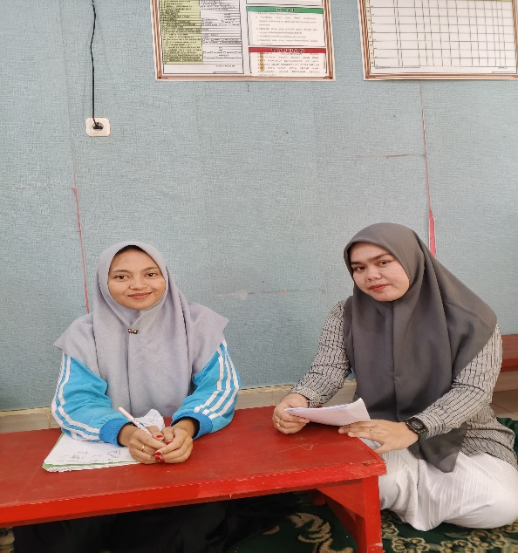
wawancara bersama wali kelas

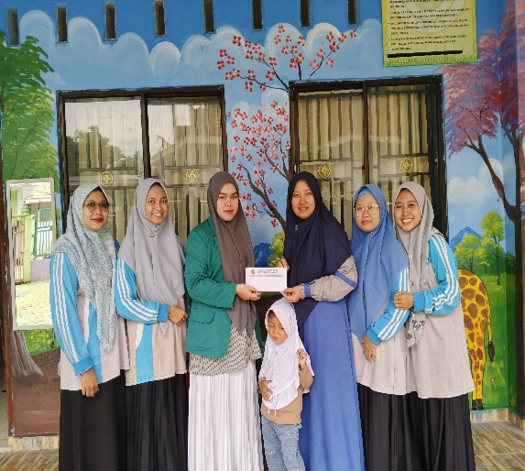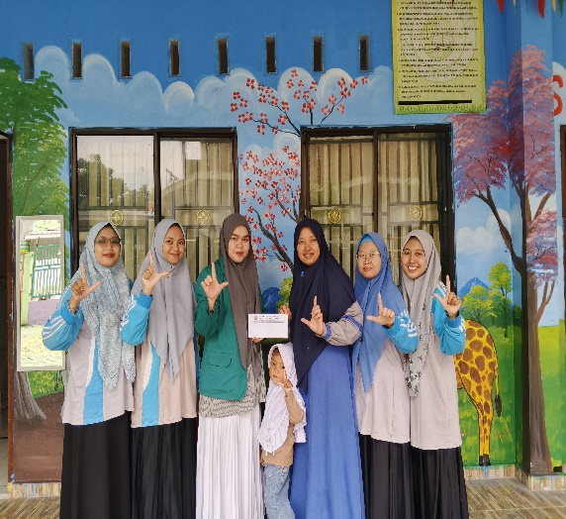
Foto bersama guru-guru Ra Atqiya’
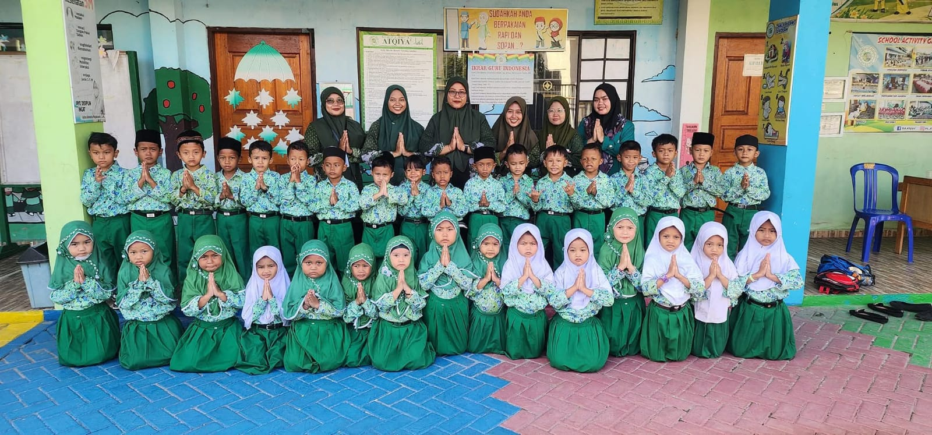
Foto Bersama kepala sekolah dan murid RA Atqiya’

LAMPIRAN

INSTRUMEN WAWANCARA

Narasumber : Ibu kepala sekolah RA Atqiya’
Ibu wali kelas RA Atqiya’
Tanggal : 06 MEI 2025
Tempat : RA Atqiya

No | Pertanyaan | Jawaban
1 | Kapan sekolah RA Atqiya didirikan? | Sekiolah RA Atqiya’ didirikan pada tahun 2019 dan mulai melaksanakan kegiatan belajar mengajar pada tahun 2020/2021.
2 | Berapa luas sekolah RA Atqiya’? | RA Atqiya’ memiliki luas 1586 m
3 | Berapa jumlah anak yang terdapat di kelas An-Najah? | Terdapat 14 anak yang ada dikelas an-najah
4 | Bagaimana perkembangan berpikir logis anak di kelas An- Najah? | Untuk Perkembangan berpikir logis anak terutama di kelas An-Najah Sebagian anak sudah mulai berkembang, tetapi ada beberapa anak yang perkembangan berpikir logisnya masih kurang optimal.
5 | Berapa anak yang belum berkembang berpikir logisnya | Dari 14 anak terdapat 6 anak yang berpikir logisnya belum berkembang secara optimal.
6 | Bagaimana cara guru menstimulasi perkembangan berpikir logis pada anak | Cara mengembangkan kemampuan berpikir logis anak biasanya dengan proses melibatkan serangkaian kegiatan, termasuk bermian, pengamatan, dan interaksi dengan lingkungan sekitar
7 | Media atau alat bantu apa yang sering digunakan untuk menstimulasi berpikir logis anak di kelas? | Beberapa media atau alat bantu biasanya digunakan untuk mendukung berpikir logis anak seperti puzzle, balok, papan flannel dan lego

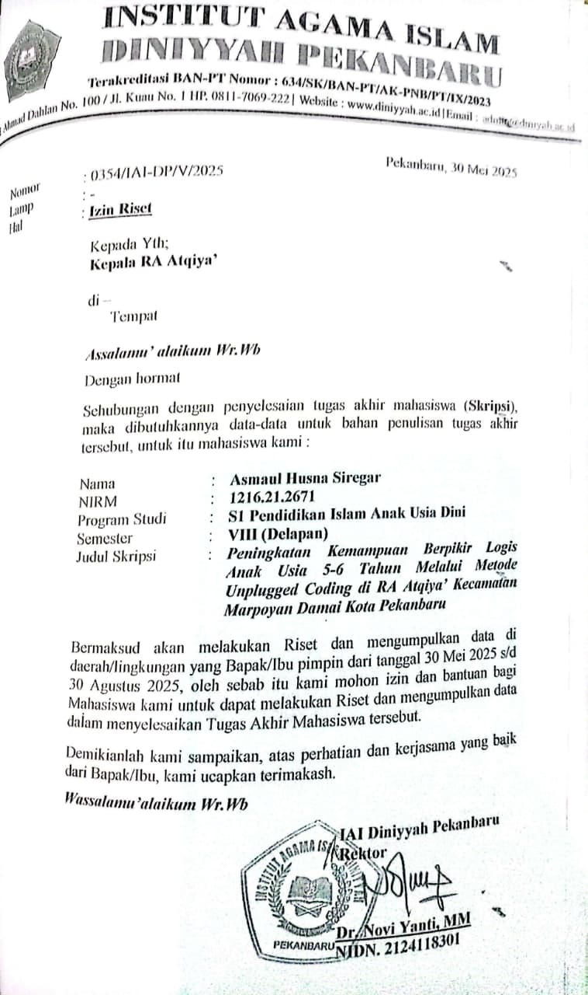
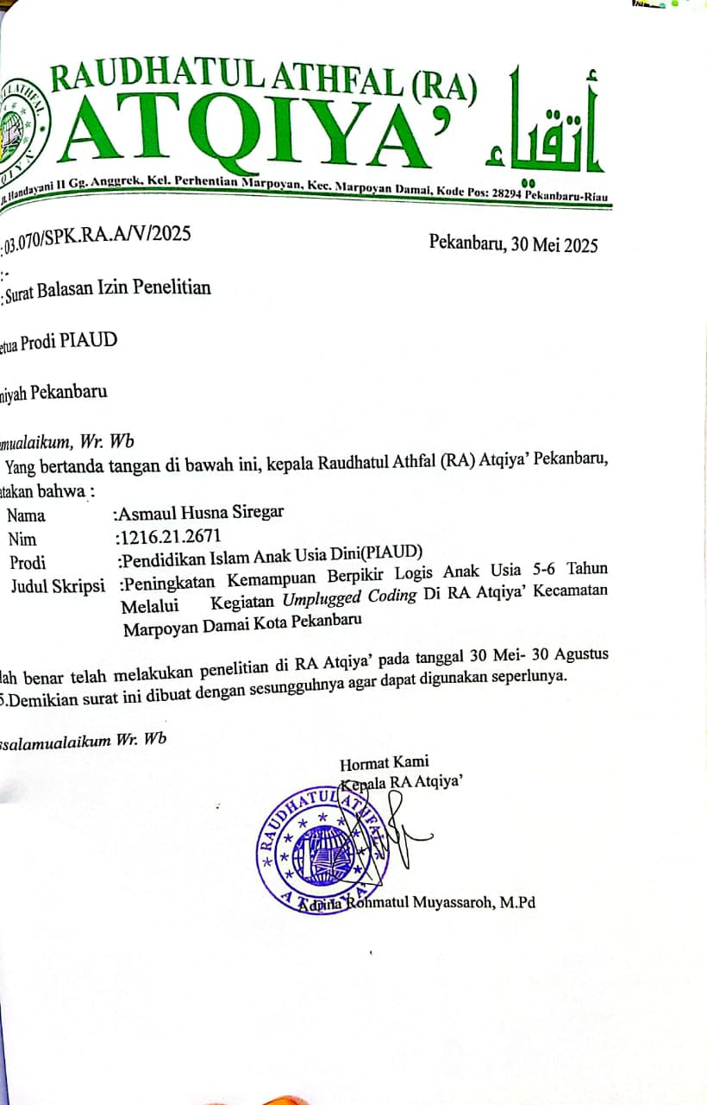
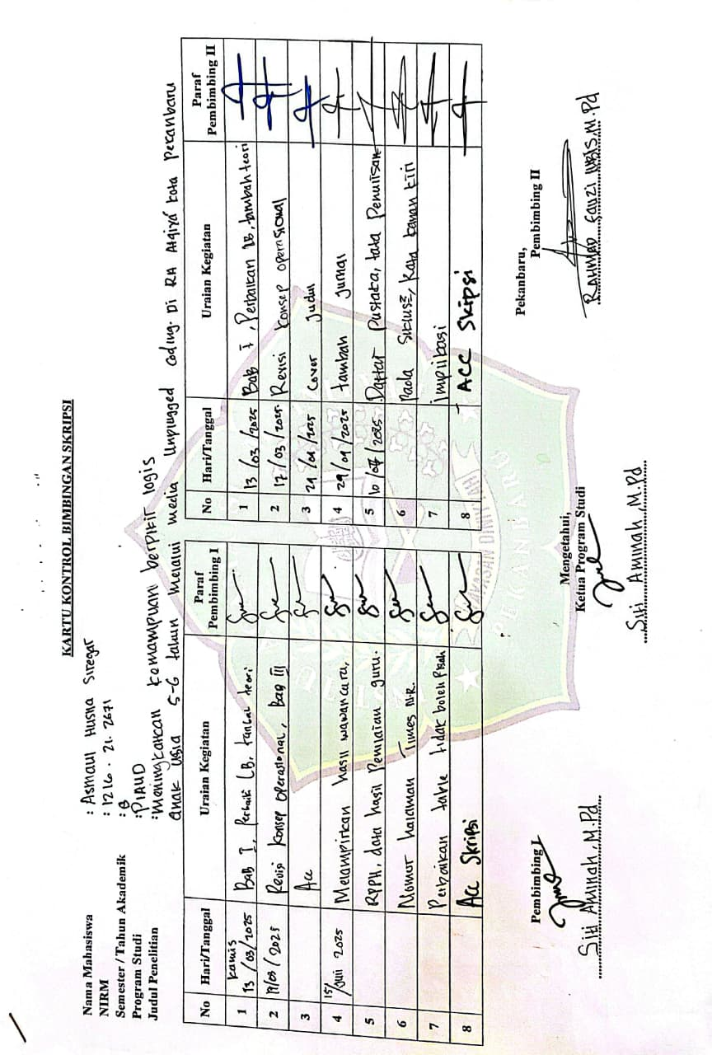
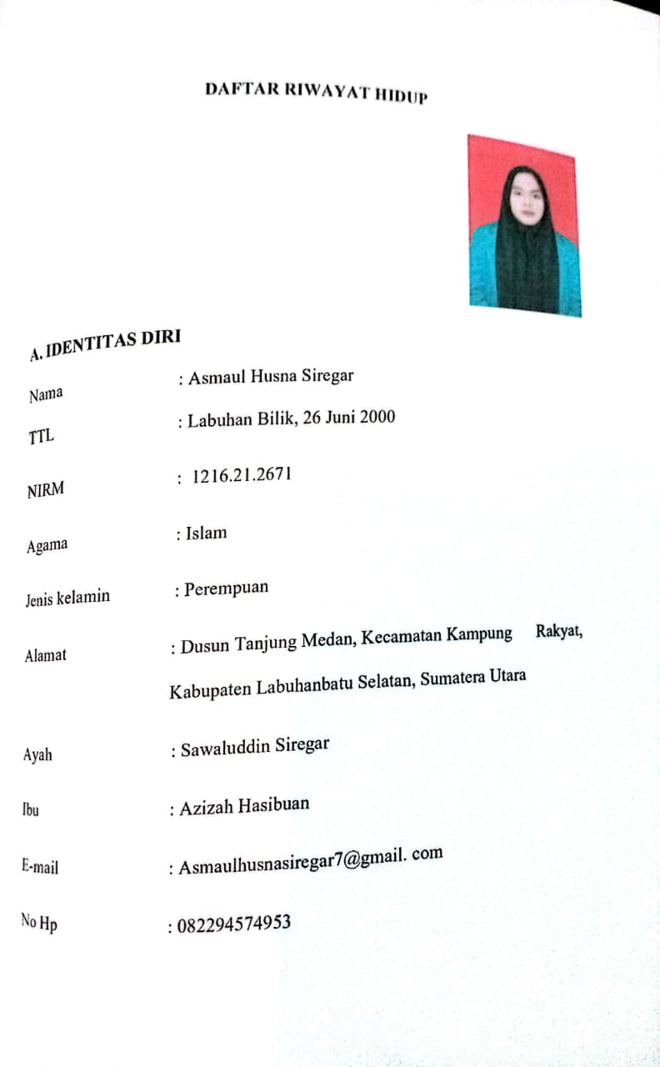
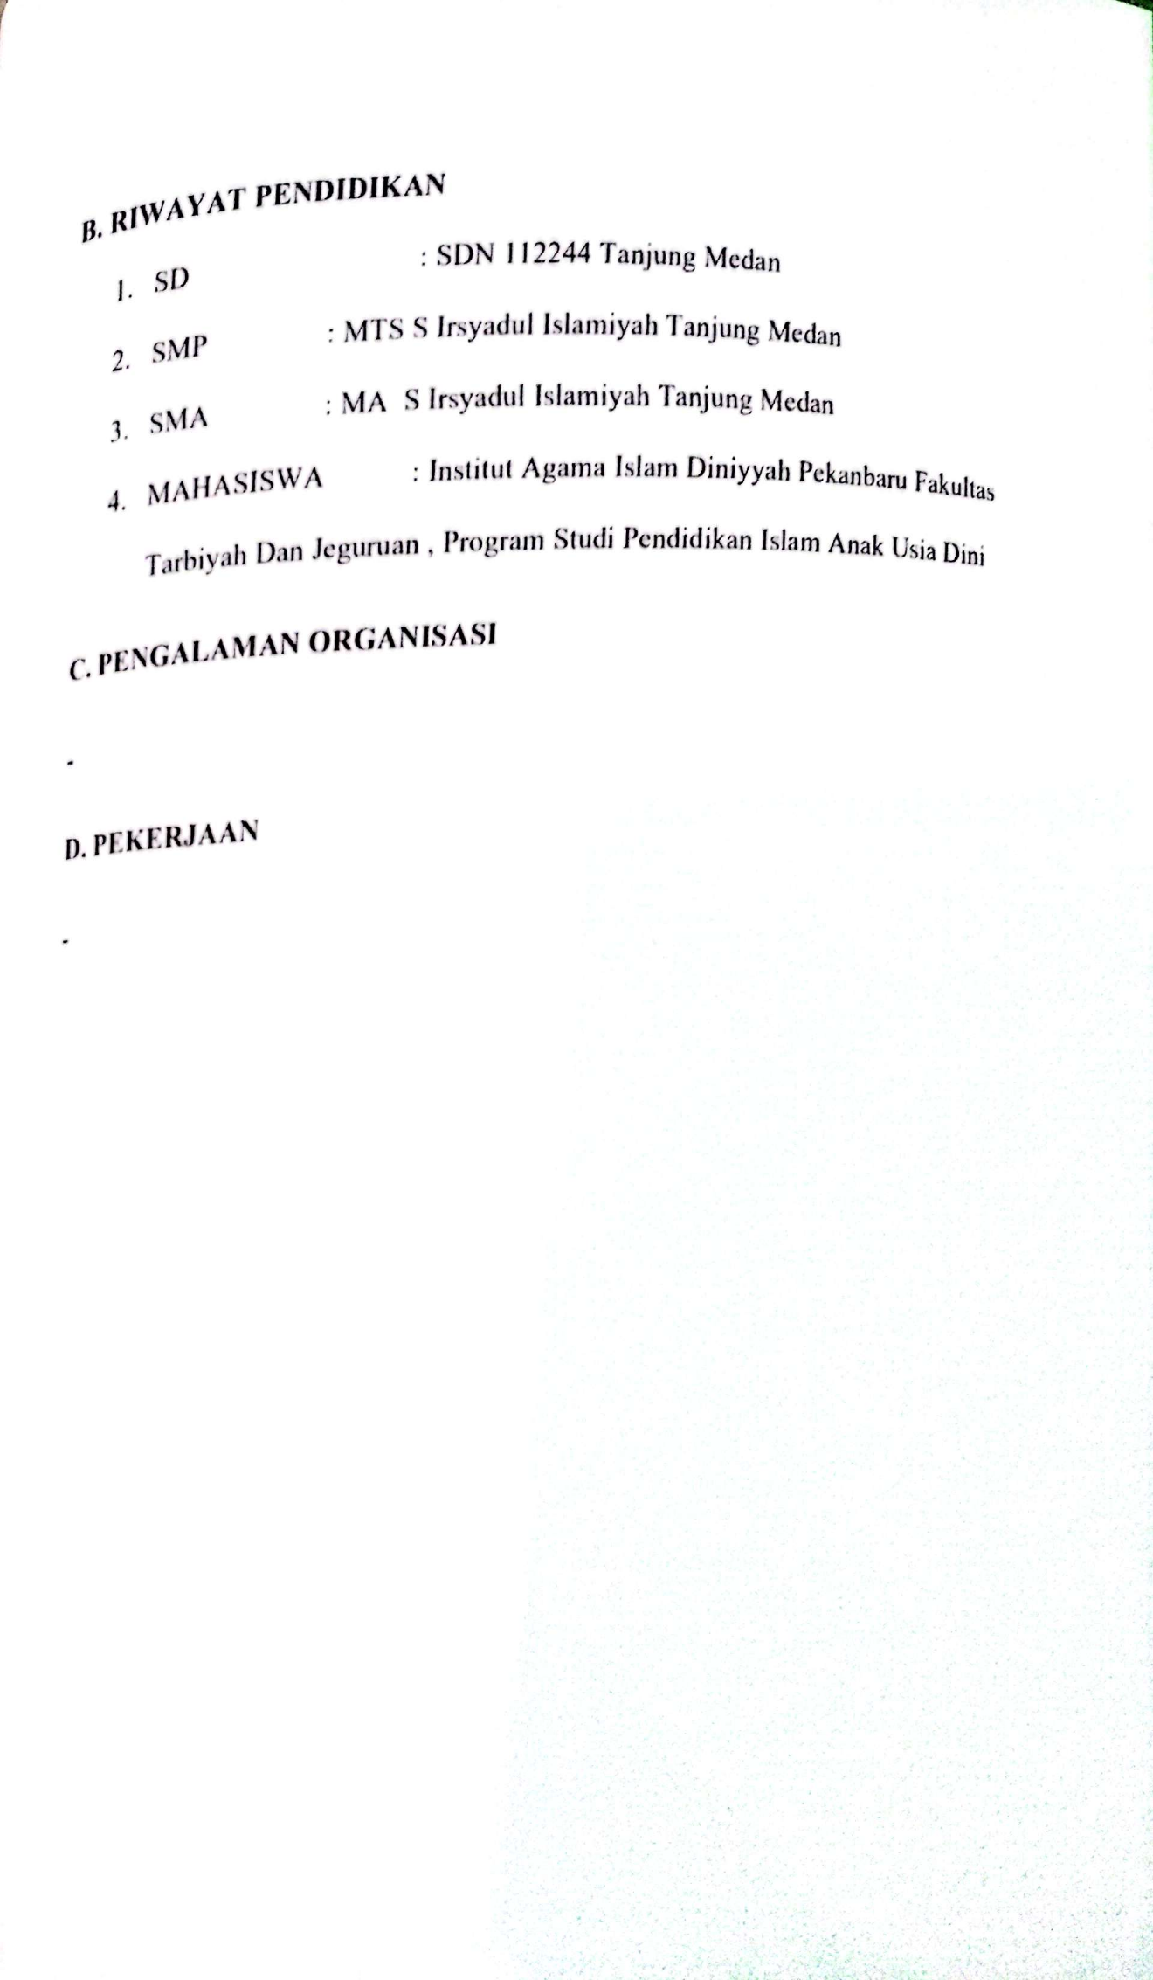

Rahmad Fauzi Lubis, Kreativitas Guru Pendidikan Islam Anak Usia Dini (PIAUD) Dalam Menggunakan Media Pembelajaran, jurnal al-abyadhVol 3, No.1, 2020, hal 17.
Nur cholimah, dan Martha Cristiani, identifikasi keterampilan kognitif anak usia 2-6 tahun dilembaga PAUD kecamatan sleman, Yogyakarta, jurnal Pendidikan anak Vol 6, No 2, 2017, hal 11.
Undang-Undang No.20 Tahun 2003 Tentang Sisitem Pendidikan, hal. 151.
Atika Zahra Furi Dan Harmawati, Meningkatkan Kemampuan Kognitif Melalui Penerapan Metode Eksperimen Menggunakan Media Loose Parts Pada Anak Kelompok B, Jurnal Of Guidance And Counselling, Vol 1, No. 2.2019. hal 8.
Hewi dan shaleh, Refleksi Hasil Pisa: Upaya Perbaikan Bertumpu Pada Pendidikan Anak Usia Dini, Jurnal Golden Age, Universitas Hamzanwadi, Vol 4, No. 1, 2020. hal 30
Mega Nurrizalia, buku ajar pengelolaan Pendidikan anak usia dini jalur nonformal (Palembang: bening media publishing,2022) hal 3
Lina Rozalina, “Pengembangan Aspek Kognitif Anak Usia Dini Dengan Menggunakan Permainan Outdoor Di Paud Harapan Ananda Kota Bengkulu” (Skripsi, Institut Agama Islam Negeri, Bengkulu, 2018), hal, 3.
Siti Aminah, Implementasi Metode Eksperimen Dalam Meningkatkan Kemampuan Kognitif Melalui Proses Sains Pada Anak Usia Dini Di TK Flamboyan Kabupaten Kampa, jurnal Al-Abyadh, Vol 2, No 2, 2019, hal,3
Permendikbud No. 137 Tahun 2014 Tentang Standar Nasional Pendidikan Anak Usia Dini
Kementerian Agama, Keputusan Direktur Jenderal Pendidikan Islam Nomor 3489 Tahun 2016 Tetang Kurikulum Raudahatul Athfal, (Jakarta: Dirjen Pendis, 2016), hlm. 30.
Wawancara dengan guru kelas Ra Atqiya’ pada hari kamis 06 maret 2025 pukul 10:30 WIB
Fika Dewi Musfiati, Pengaruh Unplugged Coding Dakam Meningkatkan Kemampuan Problem Solving Anak (2023), Proseding Series On Social Sciensis & Humanities, Vol. 13
Mutoharoh dkk, “kegiatan unplugged coding untuk meningkatkan kemampuan berpikir logis dan kritis anak usia dini”, universitas PGRI semarang, hal,6.
Munifah Bahfen, “Meningkatkan Keterampilan Berpikir Logis Matematis Melalui Permainan Logico”, Yaa Bunayya: Jurnal Pendidikan Anak Usia Dini, Vol 2, No. 2, 2018
Shofia Hartati, Mengembangkan Keterampilan Berbicara, Jakarta: Departemen Pendidikan Nasional, Direktorat Jendral Perguruan, Pembinaan Pendidikan Tenaga Kependidikan Dan Ketenagaan Perguruan Tinggi, 2015, Hal 8-12
Isma Syafruddun dan Heni Pujiastuti,” Analisis Kemampuan Berpikir Matematis: Studi Kasus Mts Negeri Tangerang” Suska Journal Of Mathematics Education, No.2, 2020, hal 89.
Depdiknas, kamus besar Bahasa indosenia, Jakarta: Balai Pustaka, 2007, hal 872
Peraturan Menteri Pendidikan dan Kebudayaan No. 137 Tahun 2014, tentang Standar Tingkat Pencapaian Perkembangan Anak, hal. 25
Sella Monika, dkk “Profil Kemampuan Berpikir Logis Anak Usia 5-6 Tahun” jurnal kumara cendikia, No. 1, 2023, hal 48-49
Jhoni Warwansyah dkk, “Pengembangan Kognitif Anak Usia Dini”(Jakarta Timur: Pt Bumi Aksara,2023), hal, 8.F
Uswatun Hasanah dan Ihsan Dacholfany, Pendidikan Anak Usia Dini Menurut Konsep Islam, Cet. Ke-1 Jakarta: Amzah, 2018, hal 79.
Nina Nuriyah Ma‟arif dan Fifi Mazroatul Ummah, “Menumbuhkan Kemampuan Berpikir Logis Anak Usia Dini: Studi Pengembangan Media Permainan Snakes And Ladders Di TK Oxford Puri School PPS Manyar Gresik” Atthiflah: Journal Of Early Childhood Islamic Education, No. 1 (2023): hal 134
Suminah Dkk, Kerangka Dasar Dan Struktur Kurikulum 2013, Jakarta: Direktorat Pembinaan Pendidikan Anak Usia Dini, 2015, hal 17-18
Novan, Psikologi Perkembangan Anak Usia Dini, Yogyakarta: Gava Media, 2015, hal 42.
Nurhayani Hasibuan, Upaya Meningkatkan Logika-Matematika Melalui Kegiatan Berpikir Logis di RA Umratul Hidayah, (Medan: Universitas Muhammadiyah Sumatera Utara, 2018), hal, 18.
Peraturan Menteri Pendidikan dan Kebudayaan Republik Indonesia Nomor 137 Tahun 2014, hal, 25
Akaat Hasjiandito Dkk, Pelatihan Pengembangan Aplikasi Game Tematik Berbasisi Visual Coding Untuk Guru TK Di Provinsi Jawa Tengah, Jurnal Pengabdian Masyarakat, Vol.9, No 2, 2024, hal 307.
Nutria oktaviani syamsiah, dkk, pengaruh edukasi unplugged coding terhadap kemampuan compunational thingking anak usia sekolah dasar, jurnal ilmiyah ilmu Pendidikan, Vol 15 No 12,2024,hal,4.
Lathifatul fajriyah dkk, analisis perbandingan plugedd coding dan unplugged coding dalam pengembangan kemampuan computational thingking pada anak usia dini,vol 3 No 2, 2022.hal,3.
Akaat hasjianto dkk, pelatian pengembangan aplikasi game…..,hal,307
Muthoharoh Dkk, Kegiatan Unplugged Coding……., hal 7
Muthoharoh Dkk, Kegiatan Unplugged Coding ……, hal 7.
Johni Dimyati, Metedologi Penelitian Pendidikan dan Aplikasinya Pada Pendidikan Anak Usia Dini (PAUD), (Jakarta: Kencana, 2013), hal,113
Johni Dimyati, Metodologi pebelitian….., hal 92.
Johni Dimyati, Metodologi Penelitian….., hal 88
Johni Dimyati, Metodologi Penelitian……, hal 89
Sugiyono, Metode Penelitian (Tangerang Selatan: UT,2010), hal: 335
Moh.Hariyadi, Statistik Pendidikan (Jakarta: Prestasi Pustaka Raya, 2009) hal: 24.
Saur tampubolon, Penelitian Tindakan Kelas Sebagai Pengembangan Profesi Pendidik Dan Keilmuan (Jakarta: erlangga,2014), hal 35
Rohita, Metode Penelitian Tindakan Kelas (sleman: CV Budi Utama,2021), hal 66

